PENGARUH MODEL PEMBELAJARAN INKUIRI TERHADAP HASIL BELAJAR SISWA PADA MATA PELAJARAN IPAS MATERI GERHANA DI KELAS VI SD NEGERI
060900 TAPIAN NAULI

SKRIPSI

Oleh
AULIA CHAIRANI LUBIS 211434062



PROGRAM STUDI PENDIDIKAN GURU SEKOLAH DASAR FAKULTAS KEGURUAN DAN ILMU PENDIDIKAN UNIVERSITAS MUSLIM NUSANTARA
AL-WASHLYAH MEDAN 2025

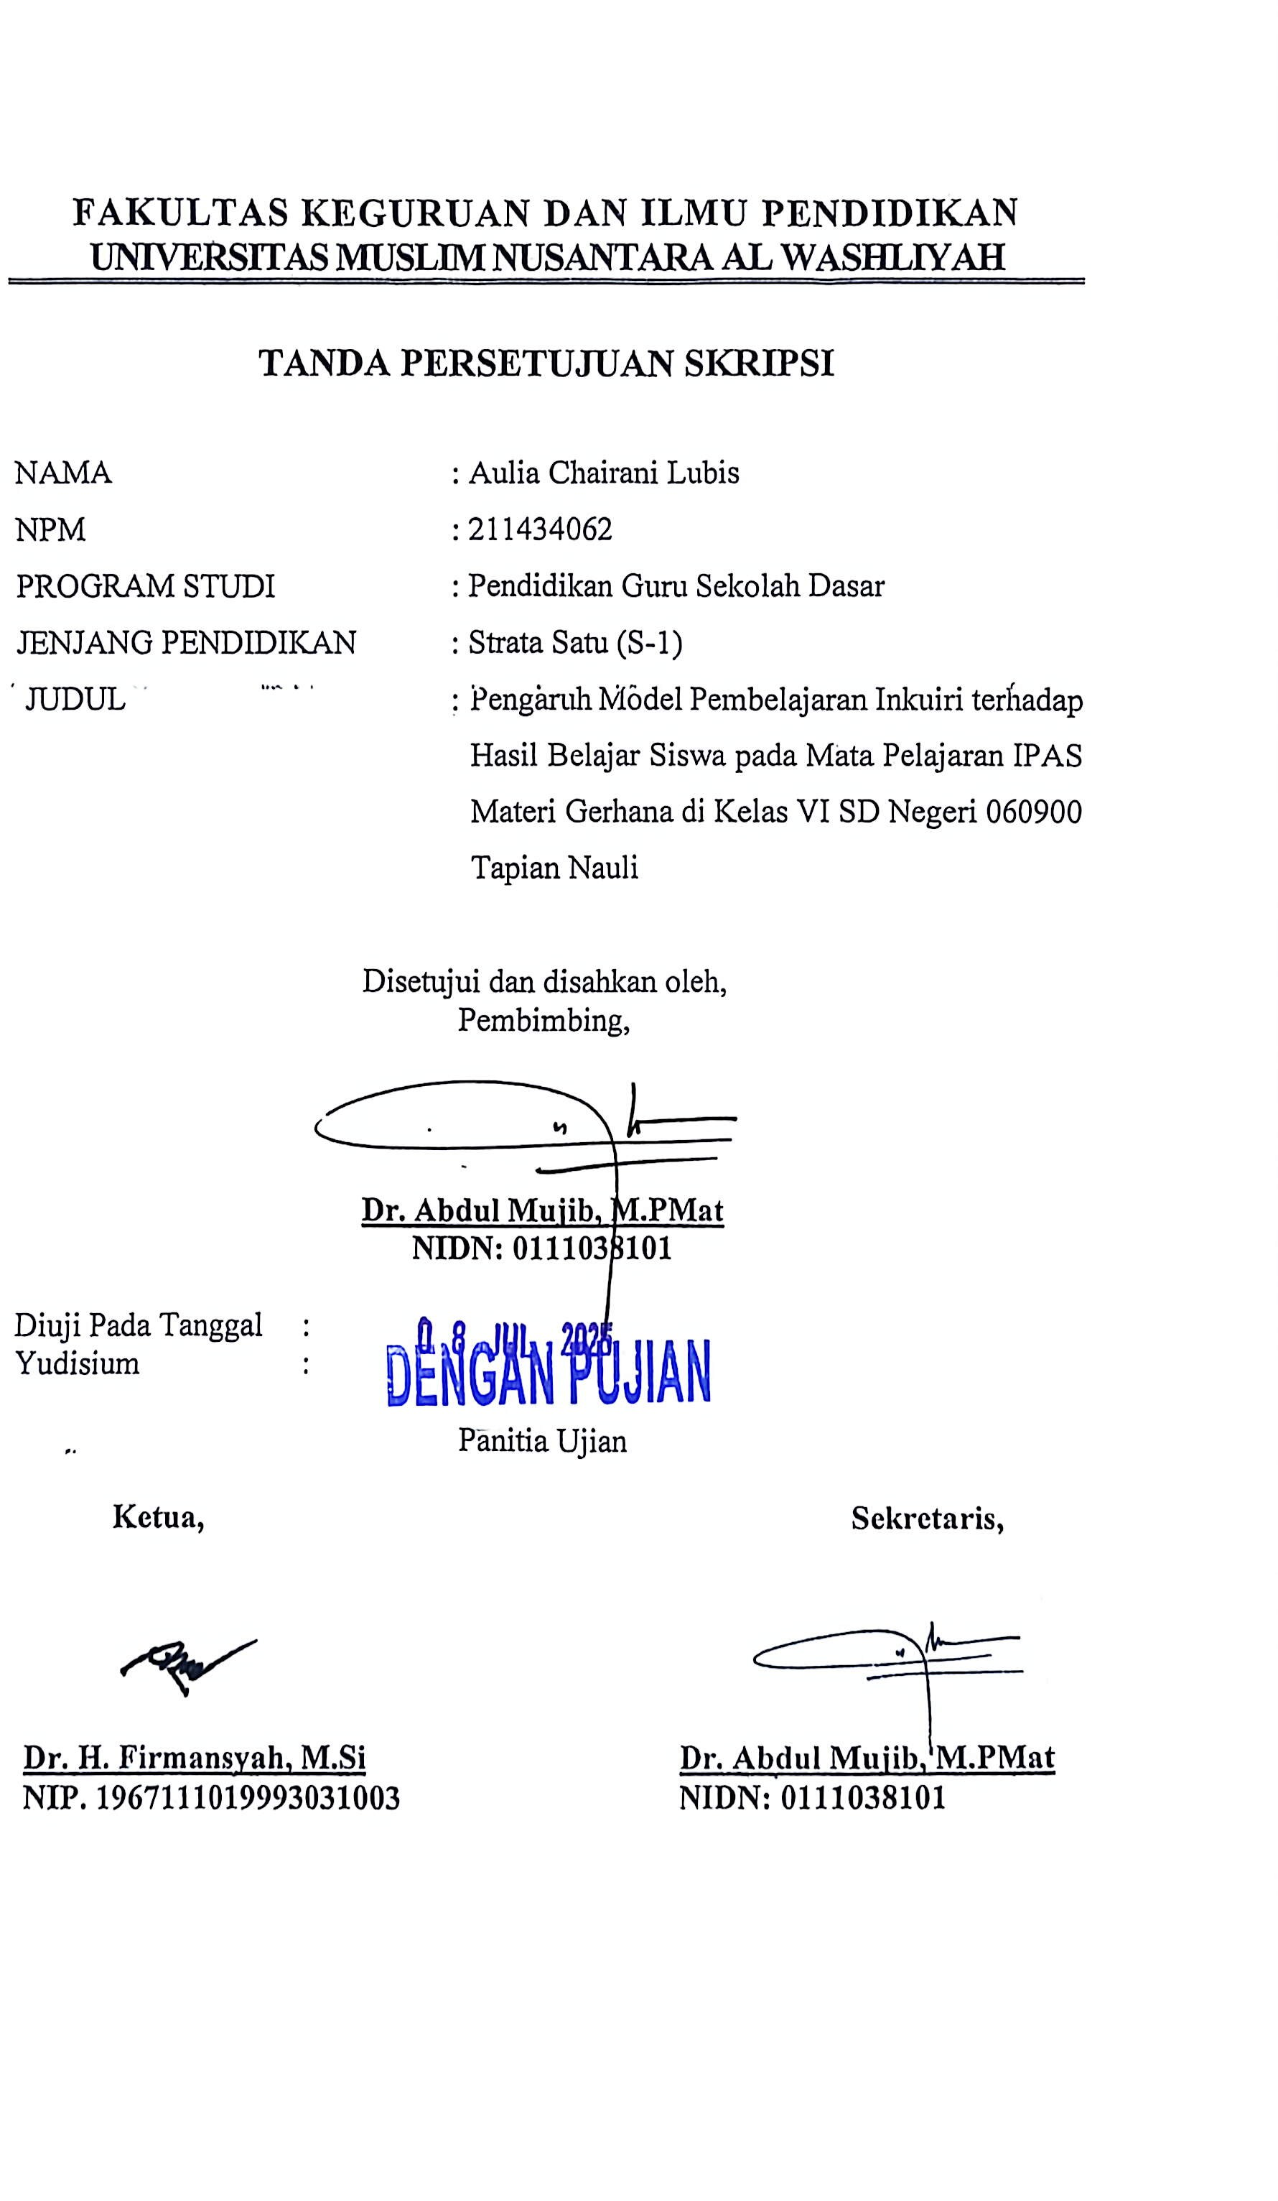

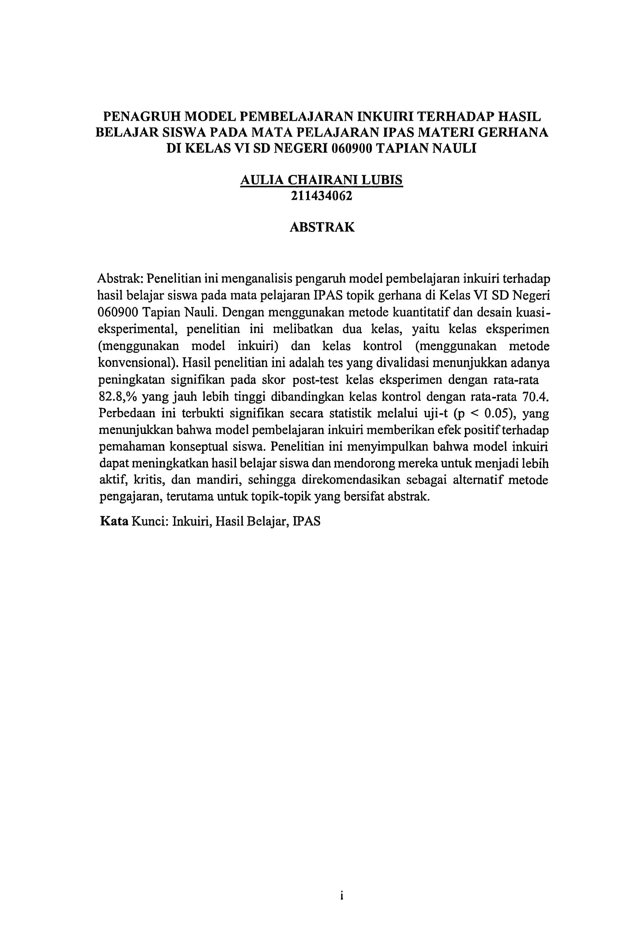

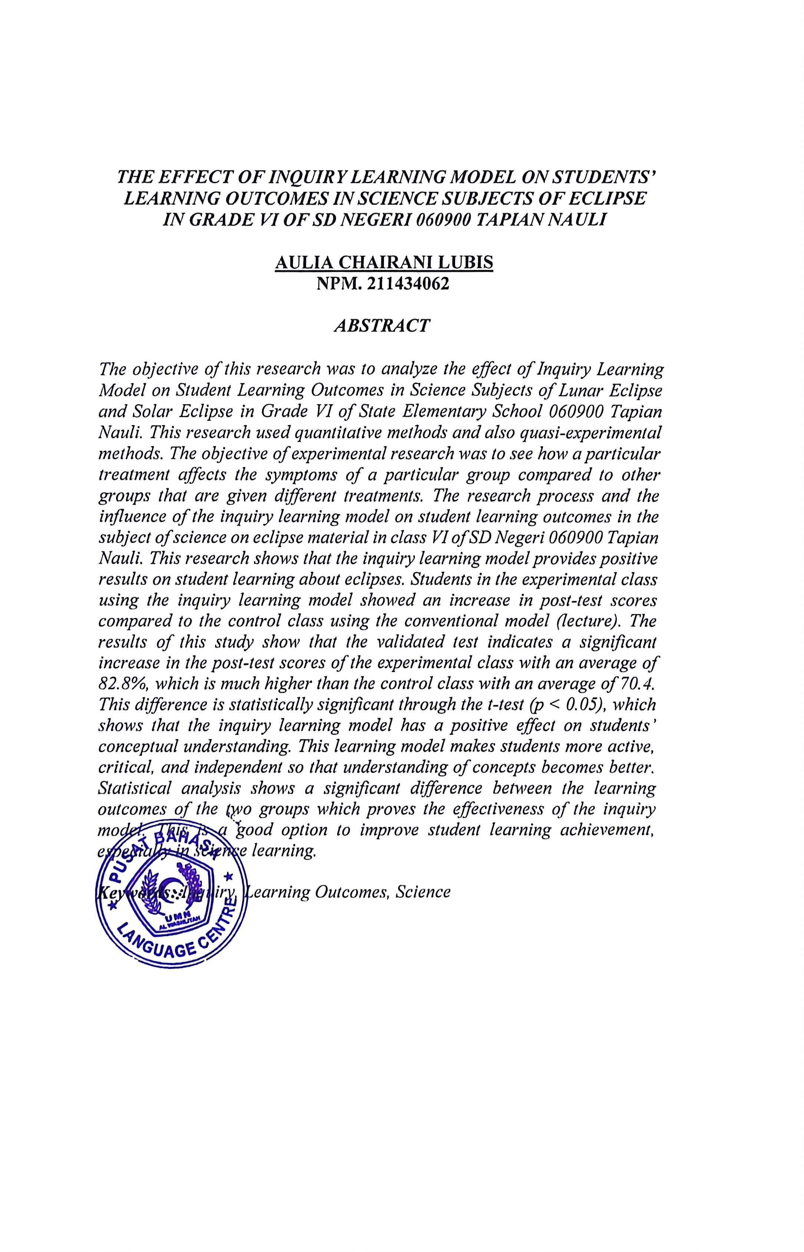

KATA PENGHANTAR


Artinya “Wahai orang-orang yang beriman! Maukah kamu Aku tunjukkan suatu perniagaan yang dapat menyelamatkanmu dari azab yang pedih. (Yaitu) kamu beriman kepada Allah dan Rasul-Nya dan berjihad dijalan Allah dengan harta dan jiwamu. Itulah yang lebih baik bagimu, jika kamu mengetahui. (Al-Qur’an Surah As-Saff Ayat 10-11).
Assalamu’alaikum Warahmatullahi Wabarakatuh

Segala puji bagi Allah yang telah melimpahkan segala karunia-Nya kepada penulis panjatkan kehadirat Allah SWT karena berkat rahmat dan hidayah-Nyalah, penulis akhirnya dapat menyelesaikan penulisan skripsi yang berjudul “Pengaruh Model Pembelajaran Inkuiri Terhadap Hasil Belajar Siswa Pada Materi Rotasi Bumi Tentang Gerhana Matahari dan Bulan di Kelas VI SD Negeri 060900 Tapian Nauli Medan T.P 2024/2025”. Sholawat serta salam kepada junjungan Nabi Besar Muhammad SAW. yang senantiasa membawa kita dari zaman jahiliyah ke zaman yang penuh ilmu dan iman.
Puji dan syukur kehadirat Allah Subhanahu Wa Ta’ala atas limpahan kasih dan karunia-Nya sehingga peneliti dapat menyelesaikan skripsi sesuai dengan

ii

waktu yang sudah direncanakan. Penyelesaian penelitian skripsi ini tidak terlepas dari bantuan berbagai pihak.
Oleh karena itu, pada bagian ini, peneliti juga ingin menyampaikan terima kasih dan penghargaan sebesar-besarnya kepada:
- Bapak Dr. H. Firmansyah, M.Pd. selaku Rektor Universitas Muslim Nusantara Al Washliyah Medan.
- Bapak Dr. Abdul Mujib S.Pd., M.P.Mat selaku Pembimbing dan Dekan Fakultas Keguruan Ilmu Pendidikan Universitas Muslim Nusantara Al Washliyah Medan.
- Bapak Sujarwo, S.Pd., M.Pd. selaku Ketua Program Studi Pendidikan Guru Sekolah Dasar Universitas Muslim Nusantara Al Washliyah Medan.
- Bapak/Ibu dosen Universitas Muslim Nusantara Al Washilyah Medan yang telah memberikan ilmu yang bermanfaat bagi pengembangan wawasan keilmuan selama mengikuti perkuliahan dan penulisan skripsi ini.
- Ayahanda Alm. Alwi Lubis yang telah menemani perkuliahan ini sampai semester tiga sebelum beliau akhirnya berpulang ke pangkuan Allah SWT. Sesuai keingian ayah ingin melihat anaknya sarjana walaupun ayah sudah tidak ada didunia ini dan Ibu Irmareni S.Pd. beliau sangat berperan penting dalam menyelesaikan program studi penulis, beliau yang tiada henti memberikan kasih dan sayang serta mendoakan demi kemudahan dan kelancaran penulis dalam menjalankan kehidupan perkuliahan.

iii

- Nisrina Alyani Lubis selaku adik kandung penulis yang telah memberikan semangat dan mendoakan penulis sehingga penulis mampu menyelasaikan skripsi ini.
- Kepada keluarga Lubis, yang telah mendoakan, mendukung, memotivasi penulis hingga penulis bisa menyelesaikan skripsi ini.
- Kepada Nasyrah Amin, Anis Fadilla Amin, Rahmahani Nur Febrita selaku sahabat penulis terima kasih sudah memberikan semangat, menghibur, memberikan motivasi, dan menjadi tempat keluh kesah, sehingga penulis mampu untuk menyelesaikan skirpsi.
- Kepada Zawahir Nafisah selaku teman terdekat penulis yang menjadi tempat berbagi cerita, membantu dan dukungan dalam masa pendidikan dan penulisan skripsi penulis.
- Kepada Maulida Syakira Nasution selaku teman terdekat penulis yang memberikan semangat, dukungan dan bantuan sehingga peulis dapat menyelesaikan skripsi.
Semoga bimbingan, bantuan dan dorongan yang telah Bapak, Ibu berikan mendapatkan balasan yang setimpal dari Allah SWT. Aamiin Ya Rabbal A’lamin. Akhir kata penulis ucapkan Nasrum Minnallah Wa Fathun Qarib Wa
Bassyiril Mukminin.
Wassalamu’alaikum Warahmatullahi Wabarokatuh.

iv

Medan, Maret 2025

Peneliti

Aulia Chairani Lubis NPM. 211434062

v

DAFTAR ISI

ABSTRAK i
KATA PENGHANTAR ii
DAFTAR ISI vi
DAFTAR TABEL viii
DAFTAR GAMBAR ix
BAB I PENDAHULUAN 1
  - Latar Belakang 1
  - Identifikasi Masalah 7
  - Batasan Masalah 8
  - Rumusan Masalah 8
  - Tujuan Penelitian 8
  - Manfaat Penelitian 9
  - Anggapan Dasar 10
BAB II TINJAUAN PUSTAKA 12
  - Model pembelajaran 12
    - Pengertian Model Pembelajaran 12
    - Model Pembelajaran Abad 21 13
    - Pengertian Model Pembelajaran Inkuiri 15
    - Karakteristik Inkuiri 17
    - Langkah-Langkah Inkuiri 18
  - Hasil Belajar 19
    - Pengertian Hasil Belajar 19
    - Indikator Hasil Belajar 20
    - Faktor-Faktor Yang Mempengaruhi Hasil Belajar 22
  - IPAS 23
    - Pengertian IPAS 23
    - Gerhana Bulan dan Gerhana Matahari 23
      - Pengertian Gerhana 23
      - Jenis-Jenis Gerhana 24
      - Proses Terjadinya Gerhana 26
vi
      - Periode Dan Siklus Gerhana 26
      - Dampak Gerhana 27
  - Indikator Pembelajaran 30
  - Penelitian Relevan 31
  - Kerangka Berpikir 33
  - Hipotesis 36
BAB III METODE PENELITIAN 37
  - Desain Penelitian 37
  - Populasi dan Sampel 38
  - Instrumen Penelitian 39
  - Prosedur Penelitian 42
  - Teknik Pengumpulan Data 44
  - Analisis Data 44
    - Uji Validitas dan Uji Reabilitas 44
    - Uji Prasyarat 54
BAB IV HASIL PENELITIAN DAN PEMBAHASAN 57
  - Hasil Penelitian 57
    - Data Deskriptif 61
  - Uji Prasyarat Analisis Data 62
    - Uji Normalitas 62
    - Uji Homogenitas 63
    - Uji Hipotesis 64
  - Pembahasan 66
BAB V KESIMPULAN 69
  - Kesimpulan 69
  - Saran 69
DAFTAR PUSTAKA 71

vii

DAFTAR TABEL
Tabel 1.1 Hasil dari rekapitulasi mini angket yang telah dikerjakan oleh siswa kelas 6 di SD Negeri 060900 Tapian Nauli 6
Tabel 2.1 Langkah-langkah inkuiri 19
Tabel 3.1 Post Test Only Control Group Design 38
Tabel 3.1 Kisi-kisi soal 40
Tabel 3.3 Kriteria Koefisien Validitas 45
Tabel 3.4 Rekapitulasi Hasil Uji Validitas Instrumen 45
Tabel 3.5 Hasil Uji Validitas Variabel Hasil Belajar 46
Tabel 3.6 Kriteria Reabilitas Instrumen 47
Tabel 3.7 Hasil Uji Reliabilitas Instrumen 48
Tabel 3.8 perhitungan nilai (Xi - X̄)² 49
Tabel 3.9 Kriteria tingkat kesukaran soal 51
Tabel 3.10 Hasil Uji Tingat Kesukaran Soal 51
Tabel 3.11 Kriteria Daya Beda Soal 53
Tabel 3.12 Hasil Uji Daya Pembeda Soal 53
Tabel 3.13 kategori Homogenitas Fisher 55
Tabel 4.1 Hasil post-test Kelas Eksperimen (VIA) 58
Tabel 4.2 Hasil post-test kelas control (VIB) 59
Tabel 4.3 Data deskriptif hasil penelitian 61
Tabel 4.3 normalitas untuk kelas eksperimen 63
Tabel 4.4 Normalitas untuk kelas kontrol 63
Tabel 4.4 Uji Homogenitas 64
Tabel 4.5 Uji T-test 65

viii

DAFTAR GAMBAR
Gambar 2.1 Kerangka Berpikir 35
Gambar 4.1 Hasil Analisis Statistik 61

ix

BAB I PENDAHULUAN

Latar Belakang
Pendidikan adalah upaya sadar untuk mempertahankan warisan budaya dari generasi ke generasi. Pendidikan merupakan tonggak penting dalam pembentukan individu dan masyarakat yang berkualitas. Proses dan lingkungan pendidikan ini dapat dirancang untuk memungkinkan siswa secara aktif mengembangkan kapasitas mereka sehingga mereka dapat memperoleh kekuatan spiritual dan keagamaan, pengendalian diri, kepribadian, kecerdasan, akhlak mulia, dan keterampilan yang diperlukan untuk diri mereka sendiri dan Masyarakat menurut Batubara & Davala (Rahmawati, 2023).Pendidikan didefinisikan secara sederhana sebagai upaya manusia untuk menumbuhkan dan mengembangkan potensi pembawaan mereka secara fisik dan spiritual sesuai dengan nilai-nilai yang ada di masyarakat dan kebudayaan mereka (Abd Rahman, 2022).
Menurut (Rangkuti & Sukmawarti, 2022) pendidikan merupakan sebuah proses dalam kehidupan manusia sebagai sarana untuk mendapatkan ilmu pengetahuan yang kelak akan berguna untuk menompang kehidupan di masa yang akan datang. Pendidikan merupakan hal yang dilakukan tenaga pendidik untuk mencerdaskan generasi bangsa yang diawali sejak dini. Setiap manusia berhak mendapatkan pendidikan pada kehidupannya. Pendidikan di awali dari jenjang SD (sekolah dasar), SMP (sekolah menengah pertama), SMA/SMK (sekolah menengah atas/kejuruan), dan Perguruan Tinggi. Di era modern ini, teknologi berkembang di berbagai bidang, seperti pendidikan termasuk di tingkat pendidikan dasar (Hidayat
et al., 2021).

1

Perkembangan ilmu pengetahuan dan teknologi yang berkembang pesat saat ini juga berdampak pada dunia pendidikan (Manullang & Napitupulu S, 2022). Dengan pendidikan, sumber daya manusia dapat dibangun, kecerdasan bangsa dapat ditingkatkan dan kesejahteraan juga dapat dirasakan oleh seluruh lapisan masyarakat (Yarshal, 2015).
Guru berperan penting dalam proses pengajaran yang bertujuan untuk meningkatkan sumber daya manusia tersebut. Dapat dikatakan bahwa guru sebagai fasilitator, yang berarti guru membantu siswa mencapai potensi maksimalnya dalam proses pembelajaran. Sebagai fasilitator, guru bukan hanya sekadar penyampai materi, tetapi lebih dari itu, mereka berfungsi sebagai pemandu, pembimbing, dan sumber inspirasi bagi siswa. Menurut Sukmawarti, dengan demikian, sebagai pendidik, guru harus mampu menerapkan model pembelajaran yang tepat dan menarik sehingga peserta didik dapat memahami materi dan menjadi aktif dalam proses pembelajaran. Penggunaan model yang bervariasi akan jauh lebih membantu proses belajar yang berlangsung (Nuriyani, 2022).
Kurikulum Merdeka mengalahkan setiap sekolah untuk tidak hanya memberikan materi pembelajaran. secara konvensional, tetapi juga mengadopsi pendekatan yang lebih inovatif dan interaktif, termasuk penggunaan teknologi dalam proses belajar mengajar (Sukamawarti & Hidayat, 2024).
Dalam pendekatan ini, guru membantu siswa untuk aktif terlibat dalam proses pembelajaran, membimbing mereka untuk menemukan pengetahuan secara mandiri, dan mendorong mereka untuk berpikir kritis serta kreatif. Guru menentukan metode, model, strategi pembelajaran dengan menerapkan

pembelajaran menggunakan variasi model, maka guru sebagai fasilitator menentukan dan merancang skema pembelajaran dengan sedemikian teliti agar pembelajaran dapat berjalan dengan baik. Model pembelajaran memiliki banyak variasi dan dapat di pilih sesuai dengan kebututuhan.
Menurut Ahyar dkk dalam buku model model pembelajaran (2021) Model pembelajaran adalah suatu kegiatan pembelajaran yang dirancang dengan tujuan agar kegiatan belajar mengajar dapat diterima dengan mudah oleh peserta didik. Penerapan pembelajaran dengan menggunakan model akan membuat pembelajaran menjadi bermakna. Pada saat ini, pendidikan di Indonesia menerapkan Kurikulum Merdeka, begitu pula dengan jenjang pendidikan sekolah dasar. Penerapan Kurikulum Merdeka di sekolah dasar menemui berbagai tantangan, salah satunya ialah penggabungan mata pelajaran IPA dan IPS menjadi IPAS (Ilmu Pengetahuan Alam dan Sosial). IPAS merupakan salah satu ilmu dasar yang mempunyai peranan yang cukup besar baik dalam kehidupan sehari-hari (Ahyar, 2021).
Pelajaran IPAS pada jenjang pendidikan dasar merupakan hal yang penting sebab jenjang ini merupakan pondasi yang sangat menentukan dalam membentuk kecerdasan, dan untuk menanamkan konsep–konsep awal tentang Ilmu Pengetahuan Alam dan Sosial tersebut. Dimasa inilah pembelajaran IPAS harus ditanamkan dengan cara yang menarik dan menyenangkan sehingga dapat menanamkan pandangan pada siswa bahwa IPAS merupakan mata pelajaran yang menyenangkan (Kristanto, 2022). Dengan demikian mata pelajaran IPAS dapat menempatkan diri sebagai sarana strategis dalam mengembangkan kemampuan dan keterampilan intelektual. Dalam pengajarannya, pendidik harus dapat menentukan

model pembelajaran yang diharapkan mampu mensukseskan proses belajar mengajar mata pelajaran IPAS tersebut. Model pembelajaran memiliki banyak variasi salah satunya adalah model pembelajaran inkuiri.
Model pembelajaran inkuiri merupakan model pembelajaran yang berupaya menanamkan dasar-dasar berpikir ilmiah pada diri siswa sehingga dalam proses pembelajaran siswa lebih banyak belajar sendiri, mengembangkan kreativitas dalam memecahkan masalah (Kristanto, 2022).
Menurut Sukmawarti dkk (Lam’ah & Dwi Dara F 2022:85) Pembelajaran yang diajarkan oleh guru di sekolah lebih berfokus pada memperoleh kompetensi pengetahuan. Guru sering mengabaikan keterampilan berpikir kritis dan kreatif saat mengajar. Guru biasanya memberi contoh dan latihan serta penjelasan tentang materi pelajaran.
Pada saat ini, pembelajaran konvensioal masih banyak digunakan tenaga pendidik dalam proses belajar mengajar pada materi IPAS. Banyaknya keluhan dari siswa tentang pelajaran IPAS yang sulit, tidak menarik, dan membosankan. Keluhan ini secara langsung maupun tidak langsung akan sangat berpengaruh terhadap prestasi belajar IPAS pada setiap jenjang pendidikan.
Pernyataan di atas didukung oleh kenyataan di lapangan yang menunjukkan bahwa hasil belajar IPAS siswa SD Negeri 060900 Tapian Nauli masih rendah jika dibanding dengan mata pelajaran lain. Hal ini antara lain dapat dilihat pada data nilai ujian semester ganjil pada tahun ajaran 2024/2025. Diperoleh data rekapitulasi rata-rata nilai Ujian Akhir Semester pada mata pelajaran IPAS dari 2 kelas pada kelas VI siswa SD Negeri 060900 Tapian Nauli sebanyak 20 siswa dari total 52

siswa Kelas VI harus menjalani ujian remedial IPAS atau dengan kata lain nilai ujiannya dibawah nilai ketuntasan yaitu 75. Ini merupakan masalah yang harus dipecahkan agar hasil belajar IPAS di sekolah ini dapat diubah dan ditingkatkan. Salah satu yang menjadi faktor yang mempengaruhi hasil belajar IPAS siswa adalah pada model pembelajaran yang diberikan oleh guru. Model pembelajaran yang tepat akan dapat membantu siswa memahami pembelajaran IPAS dengan baik (Model- Model Pembelajaran Matematika, 2021).
Dalam proses pembelajaran IPAS, khususnya pada materi gerhana yang bersifat abstrak dan memerlukan pemahaman visual, penggunaan media pembelajaran memiliki peran yang sangat penting. Namun, pada kenyataannya, banyak guru yang belum secara optimal memanfaatkan media atau alat bantu pembelajaran yang tersedia. Pembelajaran masih dilakukan secara verbal tanpa dukungan visualisasi atau alat peraga yang memudahkan siswa memahami proses terjadinya gerhana. Hal ini menyebabkan siswa kesulitan dalam membayangkan konsep yang dipelajari dan berdampak pada rendahnya hasil belajar.
Ada banyak cara yang dapat dilakukan untuk menciptakan kondisi belajar yang baik dan meningkatkan hasil belajar siswa. Salah satu caranya adalah dengan menggunakan model pembelajaran yang tidak konvensional, model yang digunakan dalam penelitian ini adalah model pembelajaran inkuiri. Alasan penggunaan model inkuiri adalah siswa akan mendapatkan pemahaman- pemahaman yang lebih baik mengenai pelajaran IPAS dan akan lebih tertarik terhadap pelajaran tersebut jika siswa dilibatkan secara aktif dalam pembelajaran (Model-Model Pembelajaran Matematika, 2021).

Seringkali menjadi masalah bagi siswa untuk terlibat dalam pelajaran IPA, terutama materi tentang gerhana bulan dan gerhana matahari. Faktor-faktor seperti pendekatan pembelajaran yang cenderung satu arah, kurangnya penggunaan media visual atau praktikum yang menarik, dan keyakinan siswa bahwa materi tersebut terlalu sulit atau tidak relevan dengan kehidupan sehari-hari mereka adalah beberapa penyebab hal ini. Akibatnya, pemahaman siswa tentang gerhana berkurang dan keinginan mereka untuk mempelajari fenomena alam ini menurun.
Peneliti juga sudah melakukan pra-penelitian pada tanggal 13 Januari 2025 di SD Negeri 060900 Tapian Nauli dengan melakukan observasi kedalam kelas dan mewawancarai guru kelas yang bersangkutan. Peneliti melakukan observasi dengan memberikan mini angket berupa pertanyaan pilihan ganda berjumlah 10 soal dan dilakukan pada siswa/i sebanyak 52 orang dari total keseluruhan siswa kelas VI sebanayak 52 siswa/i. Ditemukan beberapa permasalahan pembelajaran IPAS di SD Negeri 060900 Tapian Nauli. Salah satu permasalahannya ialah faktor yang dapat menyebabkan rendahnya hasil belajar IPAS siswa SD Negeri 060900 Tapian Nauli, baik yang berasal dalam dalam diri siswa itu sendiri maupun yang berasal dari luar diri siswa. Faktor dari dalam diri siswa misalnya, motivasi belajar, sikap terhadap IPAS, serta kemampuan berfikir konvergen dan divergen. Sedangkan faktor yang berasal dari luar misalnya kemampuan guru dalam mengelola proses belajar, sarana belajar, dan lingkungan pendukung.

Tabel 1.1 Hasil dari rekapitulasi mini angket yang telah dikerjakan oleh siswa kelas 6 di SD Negeri 060900 Tapian Nauli
Nilai | Siswa
0-30 | 25

31-40 | 12
41-50 | 15
51-70 | 0
71-90 | 0
91-100 | 0

Berdasarkan hasil wawancara yang telah dilakukan pada pra penelitian dapat ditarik kesimpulan bahwa terdapat kesulitan pada pemahaman materi yang dialami siswa serta kurangnya efektivitas pada model pembelajaran yang selama ini digunakan. Materi pelajaran tersebut sudah mulai dipelajari pada kelas 4 tetapi masih banyak siswa yang belum dapat memahami materi tersebut.
Untuk mengetahui sejauh mana pengaruh penggunaan model inkuiri dalam proses belajar mengajar sebagaimana yang telah dikemukakan di atas, maka peneliti merasa perlu untuk melakukan penelitian yang berjudul : “Pengaruh Model Pembelajaran Inkuiri Terhadap Hasil Belajar Siswa Pada Materi Rotasi Bumi Tentang Gerhana Matahari dan Bulan di Kelas VI SD Negeri 060900 Tapian Nauli Medan T.P 2024/2025”.

Identifikasi Masalah

Berdasarkan latar belakang masalah yang telah diuraikan, maka dapat diidentifikasikan masalah yang relevan dengan penelitian ini, antara lain:
    - Rendahnya hasil belajar IPAS siswa.

    - Penggunaan model pembelajaran masih kurang bervariasi karena masih didominasi oleh pembelajaran konvensional.
    - Kurangnya peran guru sebagai fasilitator sehingga mempengaruhi hasil belajar siswa.

    - Kurangnya keterlibatan secara aktif dalam pelajaran IPA

    - Guru belum optimal memanfaatkan media pembelajaran

Batasan Masalah
Berdasarkan identifikasi masalah dan luasnya ruang lingkup masalah, maka peneliti membatasi masalah pada:
    - Rendahnya hasil belajar siswa yang belum mencapai standart ketuntasan minimal di harapkan
    - Kurangnya variasi dalam penggunaan model pembelajaran yang

Rumusan Masalah

Agar hasil penelitian sesuai dengan tujuan penelitian yang diinginkan, maka permasalahan yang telah teridentifikasi harus disikapi seacra jelas dan tegas. Berdasarkan batasan masalah diaatas, maka yang menjadi rumusan masalah dalam penelitian ini adalah apakah terdapat pengaruh model pembelajaran Inkuiri terhadap Hasil Belajar Siswa Pada Materi IPAS Materi Gerhana Bulan dan Gerhana Matahari di Kelas VI SD Negeri 060900 Tapian Nauli?

Tujuan Penelitian

Berdasarkan rumusan masalah, tujuan penelitian ini adalah untuk menganalisis pengaruh Model Pembelajaran Inkuiri Terhadap Hasil Belajar Siswa Pada Materi IPAS Materi Gerhana Bulan dan Gerhana Matahari di Kelas VI SD Negeri 060900 Tapian Nauli.

Manfaat Penelitian

Peneliti berharap dalam penelitian ini memberikan manfaat baik secara teoritis maupun praktis Adapun manfaatnya sebagai berikut:
- Manfaat Teoritis
Hasil penelitian ini secara teoritis dapat memberikan sumbangan pemikiran dalam memperkaya wawasan tetang pengaruh penggunaan model pembelajaran inkuiri terhadap hasil belajar siswa.
- Manfaat Praktis

- Bagi siswa

Penerapan model pembelajaran inkuri diharapkan dapat menciptakan pembelajaran yang bermakna, siswa dapat menemukan pengetahuannya sendiri tentang gerhana bulan dan gerhana matahari sebagai salah satu materi pada Pelajaran IPAS di sekolah dasar.
- Bagi guru

Penerapan model pembelajaran inkuiri dapat memberikan pengalaman langsung bagi pendidik dalam merancang model pembelajaran inovatif, guru menjadi lebih kreatif dalam menggugah rasa ingin tahu siswa dan membimbing siswa untuk memperoleh pengetahuannya sendiri tentang gerhana bulan dan gerhana matahari sebagai salah satu materi pada Pelajaran IPAS di sekolah dasar.
- Bagi sekolah

Meningkatkan pengetahuan baru bagi guru-guru di SD Negeri 060900 Tapian Nauli tentang model pembelajaran inkuiri, dapat memacu untuk

mengembangkan model-model pembelajaran inovatif lainnya dalam upaya mengembangkan sekolah.
- Bagi peneliti
Diharapkan dengan adanya penelitian ini, peneliti sebagai calon guru MI/SD dapat mengetahui betapa pentingnya penggunaan model inkuiri dalam proses pembelajaran, karena selain itu, diharapkan peneliti dapat menerapkan pelaksanaaan metode inkuiri dalam proses pembelajaran ketika kelak menjadi guru.

Anggapan Dasar

Belajar di tingkat sekolah dasar, terutama pada subjek ilmu alam dan sosial (IPA), membutuhkan penggunaan metode yang sesuai dengan karakteristik perkembangan kognitif anak -anak. Siswa kelas VI masih pada tahap pemikiran tertentu. Karena itu, saya dapat memahami konsep dengan lebih mudah melalui pengalaman langsung dan visualisasi yang jelas. Oleh karena itu, penggunaan model pembelajaran inkuiri pada mata pembelajaran IPAS materi gerhana bulan dan gerhana matahari.
Dalam pembelajaran IPA, penggunaan model pembelajaran inkuiri mendorong keterlibatan aktif siswa dalam proses belajar, seperti mengamati, merumuskan pertanyaan, melakukan penyelidikan dan menarik kesimpulan. Keterlibatan aktif ini berkontribusi pada peningkatan pemahaman konsep serta pengembangan sikap ilmiah dan keterampilan proses sains. Oleh karena itu, model pembelajaran inkuiri dianggap sesuai dan efektif untuk digunakan dalam pembelajaran IPAS, terutama

pada materi yang berkaitan dengan fenomena alam seperti gerhana, karena dapat meningkatkan hasil belajar baik dari aspek kognitif, afektif, maupun psikomotorik siswa.

BAB II TINJAUAN PUSTAKA

Model pembelajaran

Pengertian Model Pembelajaran

Model pembelajaran biasanya dibangun dari berbagai prinsip atau teori pengetahuan. Dalam lingkup yang lebih luas, Joyce dan Weil, mengungkapkan bahwa model pembelajaran adalah gambaran dari lingkungan belajar yang mencakup perencanaan kurikulum, kursus, dan rancangan unit pendidikan, perangkat keras, buku pelajaran, program multimedia, dan bantuan belajar komputer (Hendracipta, 2021).
Menurut Isrok’atun & Amelia Rosmala dalam buku model model pembelajaran matematika (2021) Model pembelajaran merupakan salah satu komponen yang menjadi panduan dalam melakukan langkah langkah kegiatan. Dalam mengaplikasikan langkah-langkah model pembelajaran terdapat pendekatan, strategi, metode, teknik, dan taktik yang digunakana guru untuk menunjang pembelajaran (Ayu Hariyantini, 2022).
Model pembelajaran dapat menggambarkan atau mendeskripsikan prosedur pembelajaran, lingkungan belajar beserta penggunaan perangkat pembelajaran lainnya yang tersusun secara sistematis sehingga dapat menggambarkan sebuah kegiatan pembelajaran langkah demi langkah. Model pembelajaran terbentuk apabila pendekatan, strategi dan metode teknik bahkan taktik sudah terangkai menjadi satu kesatuan utuh.
Rencana pembelajaran adalah rencana atau templat yang digunakan sebagai pedoman dalam merencanakan pengajaran di kelas (Kemendikbudristek RI, 2022).

12

Menurut Kemp untuk mencapai tujuan pembelajaran, guru dan siswa harus melakukan kegiatan pembelajaran yang dikenal sebagai strategi. Hal ini sejalan dengan pendapat Dick and Carey Strategi pembelajaran adalah kumpulan metode dan materi pembelajaran yang digunakan secara bersamaan untuk memberikan hasil belajar kepada siswa atau peserta didik (Khoerunnisa, 2020).
Model pembelajaran adalah kerangka atau panduan sistematis yang merancang lingkungan belajar yang mencakup perencanaan kurikulum, serta penggunan beragam perangkat pembelajaran seperti perangkat keras, buku teks, hingga program multimedia.

Model Pembelajaran Abad 21

Pada hakikatnuya, proses pendidikan dilakukan untuk membantu siswa dalam mencapai tujuan tertentu. Perkembangan pribadi dan kompetensi yang disyaratkan adalah tujuan yang ingin dicapai. Model pembelajaran yang tepat adalah salah satu cara untuk mendorong kreativitas dan inovasi dalam pembelajaran untuk mencapai tujuan pendidikan tersebut. Banyak model pembelajaran yang dilakukan oleh guru dan yang sudah dikembangkan oleh peneliti. Berikut model pembelajaran yang diterapkan pada pembelajaran abad 21.
      - Discovery Learning

Menurut Suhaimi dan Permatasari (2021) dalam J. Burner mengembangkan model instruksional kognitif yang sangat efektif, belajar penemuan, yang berarti belajar melalui pengalaman sendiri, mencoba memecahkan masalah,

dan mendapatkan pengetahuan yang benar-benar bermakna (Suhaimi, 2021).
      - Inqiury Learning
model pembelajaran yang bertujuan untuk mempersiapkan siswa untuk situasi yang memungkinkan mereka melakukan eksperimen secara mandiri, sehingga mereka dapat menggunakan pemikiran kritis dan menemukan dan menemukan solusi sendiri untuk masalah.
      - Problem Based Learning

Problem based learning merupakan metode pembelajaran yang mendorong siswa untuk belajar dan bekerja sama dalam kelompok untuk mencari solusi masalah nyata. Tujuannya adalah untuk melatih siswa untuk berpikir kritis, sistematis, dan logis untuk menemukan solusi alternatif untuk masalah.
      - Project Based Learning

Project based learning adalah metode pembelajaran yang mendorong siswa untuk belajar dan bekerja sama dalam kelompok untuk menyelesaikan masalah nyata. Tujuannya adalah untuk mengajarkan siswa untuk berpikir kritis, sistematis, dan rasional untuk menemukan solusi alternatif untuk masalah.
Dari berbagai model pembelajaran yang dipaparkan, Inquiry Learning adalah model pembelajaran yang paling menonjol dari berbagai model yang ditunjukkan karena membantu siswa menjadi lebih mandiri dalam melakukan eksperimen dan mencari solusi sendiri. Ini berbeda dari model lain yang lebih berfokus pada pemecahan masalah (seperti Problem Based Learning) atau pada

produk akhir (seperti Project Based Learning). Inquiry Learning secara khusus menekankan pada proses penemuan dan pengembangan keterampilan berpikir kritis siswa melalui proses investigasi aktif.

Pengertian Model Pembelajaran Inkuiri

Seseorang guru dapat menggunakan model pembelajaran untuk mendorong siswa untuk berpartisipasi secara aktif dan mandiri dalam proses belajar. Model pembelajaran adalah komponen yang diperlukan agar siswa dapat berpartisipasi secara mandiri dalam aktivitas pembelajaran. Daya ingat siswa akan menjadi lebih baik dengan model pembelajaran ini. Pengkajian dapat menggunakan berbagai model pembelajaran untuk meningkatkan kemampuan memecahkan masalah dan menuntut kemandirian belajar. Salah satunya model pembelajaran yang akurat dan cocok dimanfaatkan sebagai kemandirian belajar yaitu model pembelajaran inkuiri.
Salah satu pendekatan pengajaran yang dapat meningkatkan kemandirian belajar siswa di institusi pendidikan adalah model pembelajaran inkuiri, yang memposisikan siswa untuk mempelajari berbagai ide secara menyeluruh (Abd Rahman, 2022). Guru yang mampu belajar sendiri ini harus dapat dengan percaya diri berbagi informasi dengan temannya. Guru dapat memberikan insentif kepada siswa untuk tetap termotivasi. Model inkuiri sebagai pengajaran di mana guru dan anak menggunakan pendekatan dan jiwa ilmuwan untuk mempelajari peristiwa dan gejala ilmiah.
Menurut simbolon, Pembelajaran inkuiri adalah pendekatan pembelajaran terfokus siswa (understudy terfokus). Metode ini memungkinkan siswa untuk menemukan dan menggali konsep yang telah mereka pelajari melalui latihan

eksplorasi, menanggapi pertanyaan yang muncul dari dalam diri mereka tentang masalah yang diberikan, memeriksa tujuan masalah, dan menemukan solusi sendiri tanpa bantuan orang lain (Pramudya, 2022).
Model pembelajaran inkuiri adalah model pembelajaran yang melibatkan anak-anak untuk berpartisipasi dalam kegiatan pembelajaran untuk menemukan jawaban atas masalah. Ini memungkinkan siswa untuk menemukan ide atau konsep yang relevan bagi mereka sendiri. Cara pembelajaran yang didasarkan pada penemuan dan mencari, yang melibatkan cara berpikir siswa secara terstruktur, dikenal sebagai "inkuiri” (Pramudya, 2022).
Keunggulan dari pembelajaran inquiry, yaitu:

- Kegiatan belajar ditentukan pada peningkatan prespektif pengetahuan, sikap dan keterampilan secara menyeluruh.
- Kegiatan belajar memberi kesempatan agar siswa dapat belajar dengan cara belajar mereka.
- Pembelajaran inkuiri menekankan pada perubahan sikap siswa berkat pengalaman belajarnya.
- Siswa dengan kemampuan di atas rata-rata tidak akan terhalang oleh siswa dengan IQ rendah.
Kekurangan model pembelajaran inkuiri adalah sebagai berikut:

- Baik siswa maupun guru harus mempunyai kesiapan yang matang dalam menerapkan model pembelajaran ini.
- Pelaksanaannya membutuhkan waktu yang lama, waktu guru akan banyak tersita karena membuat siswa yang memiliki kesulitan belajar.

- Mengecewakan siswa yang terbiasa belajar secara konvensional apabila guru tidak dapat menguasai pembelajaran inkuiri.
Hasilnya menunjukkan bahwa model pembelajaran inkuiri adalah model pembelajaran yang memungkinkan siswa menggunakan observasi dan eksperimen untuk memperoleh pengetahuan dan memecahkan masalah dengan menggunakan logika dan pemikiran kritis.

Karakteristik Inkuiri

Keefektifan sistem penataran dipengaruhi oleh fitur model pembelajaran inquiry. Karakteristik model pembelajaran inquiry adalah suatu hal yang perlu diingat akibat berpengaruh pada keefektifan sistem penataran. karakteristik model pembelajaran inquiry menurut Muslich (Ramdani, 2021).
- Pembelajaran inquiry lebih menegaskan dalam kegiatan menemukan dan mencari jawaban sendiri bagi peserta didik sebanyak mungkin, yang berarti pembelajaran berbasis inquiry berarti pembelajaran berbasis inquiry menjadikan peserta didik sebagai badan utama pembelajaran.
- Semua kegiatan yang dilaksanakan terhadap peserta didik ditujukan guna mengetahui serta mendapatkan hasil dengan mereka sendiri, sehingga menimbulkan perinsip percaya diri.
- Membuka kecerdasan peserta didik dan menumbuhkan kreativitasnya.

- Memberikan keberhasilan kepada peserta didik untuk berinisiatif dan bertindak.
- Mendorong peserta didik untuk berpikir secara mendalam dan menyajikan hipotesis mereka sendiri.

- Proses interaksi antara belajar mengajar menyebabkan pergeseran dari berpusat pada guru menjadi berpusat pada peserta didik.

Langkah-Langkah Inkuiri
Pengajaran berdasarkan inkuiri adalah pendekatan pembelajaran yang berpusat pada siswa. Dalam metode ini, kelompok siswa dibagi menjadi kelompok- kelompok untuk menghadapi pertanyaan atau mencari jawaban terhadap pertanyaan-pertanyaan tersebut dengan struktur kelompok yang jelas. Sanjaya berpendapat model pembelajaran inkuiri mempunyai Langkah-langkah sebagai berikut:
- Orientasi

Langkah untuk membina suasana atau iklim pembelajaran yang responsif sehingga dapat merangsang dan mengajak untuk berpikir memecahkan masalah (Prasetiyo, 2021).
- Merumuskan masalah

Merumuskan masalah merupakan langkah membawa siswa pada suatu persoalan yang mengandung teka-teki (Prasetiyo, 2021).
- Mengajukan hipotesis

Suatu permasalahan yang sedang dikaji sebagai jawaban sementara, hipotesis perlu di uji kebenarannya.
- Mengumpulkan data

Mendapatkan informasi yang dibutuhkan untuk menguji hipotesis yang diajukan. Kegiatan mengumpulkan data meliputi percobaan atau eksperimen.
- Menguji hipotesis

Proses menentukan jawaban yang dianggap diterima sesuai dengan data atau informasi yang diperoleh berdasarkan pengumpulan data.
- Merumuskan kesimpulan
Proses mendeskripsikan temuan yang diperoleh berdasarkan hasil pengujian hipotesis (Prasetiyo, 2021).
Tabel 2.1 Langkah-langkah inkuiri
No | Kegiatan Pembelajaran | Indikator
1 | Orientasi | Guru membuka pembelajaran dengan menanyakan apa itu gerhana bulan.
2 | Merumuskan Masalah | Guru membimbing siswa dqlqm berkelompok.  “Mengapa gerhana bulan terjadi?  “Bagaimana urutan prosesnya?” “Apa saja gerhana bulan?”
3 | Mengajukan Hipotesis | Guru membagi siswa menjadi beberapa kelompok dan menugaskan atau membimbing  untuk mengajukan hipotesis dan rumusan masalah.
4 | Mengumpulkan Data | Masing-masing kelompok mengumpulkan data dengan melakukan uji coba atau praktek  proses terjadinya gerhana bulan dan gerhana matahari.
5 | Menguji Hipotesis | Peserta didik membandingkan  hasil praktikum dengan hipotesis awal.
6 | Merumuskan Kesimpulan | Setiap kelompok membuat Kesimpulan tentang proses  terjadinya gerhana bulan dan syarat terjadinya gerhana bulan.

Hasil Belajar

Pengertian Hasil Belajar
Hasil belajar dapat didefinisikan sebagai hasil dari proses belajar kognitif, afektif, dan psikomotor yang dievaluasi sesuai dengan kurikulum sekolah. Menurut

wulandari, Hasil belajar adalah kemampuan atau keterampilan yang dimiliki siswa setelah proses belajar dan mencakup kemampuan kognitif, afektif, dan psikomotorik (Biantoro, 2022). Sedangkan menurut Dimyati dan Mudjiono, hasil belajar dapat didefinisikan sebagai "hasil dari suatu interaksi tindak belajar dan tindak mengajar (Rahman, 2022). Dari sisi guru, tindak belajar diakhiri dengan proses evaluasi hasil belajar. Dari sisi siswa, hasil belajar merupakan berakhirnya penggal dan puncak proses belajar."
Dalam ricardo & meilani, Hasil belajar menunjukkan seberapa baik seseorang memahami dan menguasai materi yang diajarkan. Hasil belajar mencakup pengetahuan, keterampilan, dan sikap yang diperoleh seseorang selama proses pembelajaran. Dengan kata lain, hasil belajar menunjukkan apa yang telah dicapai seseorang selama proses pelatihan atau Pendidikan (Landong, 2024). Untuk mengurangi munculnya hambatan belajar, maka guru perlu mempersiapkan perangkat pembelajaran yang tepat (Hidayat & Khayroiyah, 2018).
Berdasarkan penjelasan diatas dapat disimpulkan bahwa hasil belajar merupakan kemampuan atau keterampilan suatu interaksi belajar mengajar dan diakhiri dengan proses evaluasi belajar yang mencakup kemampuan kognitif, efektif, dan psikomotorik.

Indikator Hasil Belajar
Adapun indikator hasil belajar menurut Straus, Tetroe, & Graham (2021)

- Ranah Kognitif memfokuskan pada bagaimana siswa memperoleh pengetahuan akademik melalui pelajaran dan penyampaian informasi.

- Ranah Efektif mencakup sikap, nilai, dan keyakinan yang berkontribusi pada perubahan tingkah laku.
- Ranah Psikomotorik meliputi keterampilan, dan pengembangan diri yang berkontribusi pada pengembangan keterampilan dan kinerjanya.
Sedangkan indikator lain yang dapat digunakan untuk mengukur keberhasilan belajar:
- Hasil belajar yang dicapai peserta didik

Hasil belajar yang dimaksudkan di sini adalah prestasi belajar siswa yang memenuhi kriteria atau nilai yang telah ditetapkan melalui penilaian acuan norma dan acuan.
- Proses belajar mengajar

Hasil belajar yang dimaksudkan di sini adalah hasil belajar siswa yang dibandingkan sebelum dan sesudah pengalaman belajar.
Menurut Moore (dalam Fauhah 2021) indikator hasil belajar ada tiga ranah yaitu:

- Ranah kognitif, diantaranya pengetahuan, pemahaman, pengaplikasian, pengkajian, pembuatan, serta evaluasi.
- Ranah efektif, meliputi penerimaan, menjawab, dan menentukan nilai.

- Ranah psikomotorik, meliputi fundamental movement, generic movement, ordinative movement, creative movement.

Faktor-Faktor Yang Mempengaruhi Hasil Belajar

Banyak faktor mempengaruhi keberhasilan belajar; ini termasuk faktor internal (dalam diri) dan eksternal (luar diri). Untuk membantu siswa mencapai hasil belajar yang terbaik, penting untuk memahami faktor-faktor yang mempengaruhi keberhasilan belajar.
Menurut Aunurrahman ( rahman sunarti 2021) Adapun faktor-faktor yang dapat mempengaruhi hasil belajar siswa ialah sebagai berikut Secara spesifik, masalah yang bersumber dari faktor internal berkaitan dengan:
Karakter siswa, Sikap terhadap belajar, Motivasi belajar, Konsentrasi belajar, Kemampuan mengolah bahan belajar, Kemampuan menggali hasil belajar, Rasa percaya diri, Kebiasaan belajar.
Sedangkan dari faktor eksternal, dipengaruhi oleh;

Faktor guru, Lingkungan sosial, terutama termasuk teman sebaya, Kurikulum sekolah, Sarana dan Prasarana
Berdasarkan pendapat di atas, dapat diketahui bahwa faktor-faktor yang mempengaruhi hasil belajar siswa pada umumnya dipengaruhi oleh dua faktor: faktor yang berasal dari dalam diri siswa (internal) dan faktor yang berasal dari luar diri siswa (eksternal). Salah satu faktor yang berasal dari dalam diri siswa (internal) yang ikut berpengaruh terhadap hasil belajar siswa ialah motivasi belajar, yang menunjukkan bahwa motivasi belajar memiliki peran yang signifikan dalam pelaksanaan penilaian.

IPAS

Pengertian IPAS

Ilmu Pengetahuan Alam dan Sosial (IPAS) adalah ilmu pengetahuan yang mengkaji tentang makhluk hidup dan benda mati di alam semesta serta interaksinya, dan mengkaji kehidupan manusia sebagai individu sekaligus sebagai makhluk sosial yang berinteraksi dengan lingkungannya. Secara umum, ilmu pengetahuan diartikan sebagai gabungan berbagai pengetahuan yang disusun secara logis dan bersistem dengan memperhitungkan sebab dan akibat. Pengetahuan ini melingkupi pengetahuan alam dan pengetahuan sosial.

Gerhana Bulan dan Gerhana Matahari

Pengertian Gerhana
Gerhana adalah peristiwa astronomi yang terjadi ketika posisi Matahari, Bulan, dan Bumi berada pada satu garis lurus. Terdapat dua jenis gerhana yang dapat diamati dari Bumi.
        - Gerhana Bulan

          - Terjadi saat bumi berada diantara matahari dan bulan

          - Bayangan bumi menutupi bulan

          - Hanya terjadi saat bulan purnama

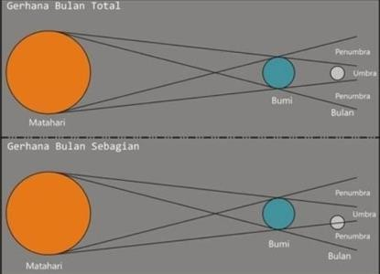
        - Gerhana Matahari

          - Terjadi bulan berada diantara matahari dan bumi

          - Bayangan bulan menutupi sebgaian permukaan bumi
          - Hanya terjadi saat bulan baru
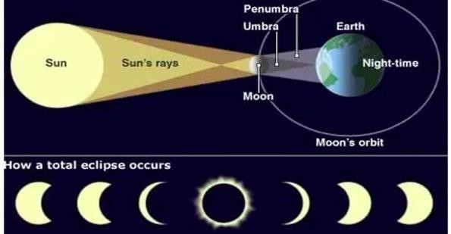

Jenis-Jenis Gerhana

        - Gerhana Bulan

Gerhana bulan adalah fenomena alam yang terjadi ketika cahaya matahari terhalang oleh bumi sehingga tidak sampai ke bulan.
Jenis-jenis gerhana bulan diantaranya:

          - Gerhana bulan total

            - Seluruh permukaan bulan tertutup bayangan umbra bumi

            - Bulan berwarna merah kecoklatan

            - Durasi bisa mencapai beberapa jam

          - Gerhana Bulan Sebagian

            - Hanya sebagaian permukaan bulan tertutup bayangan umbra

            - Sebagaian bulan masih terlihat terang

            - Durasi lebih singkat dari gerhana total

          - Gerhana Bulan Penumbra

            - Bulan hanya memasuki bayangan penumbra bumi

            - Perubahan cahaya bulan sangat sedikit

            - Sulit diamati dengan mata telanjang

Gerhana Matahari

Gerhana matahari adalah fenomena alam yang terjadi ketika bulan berada di antara bumi dan matahari.
Jenis-jenis gerhana matahari:

          - Gerhana matahari total

            - Piringan matahari tertutup sempurna oleh bulan

            - Korona matahari terlihat

            - Langit menjadi gelap seperti malam

            - Hanya terlihat dari daerah sempit dipermukaan bumi

          - Gerhana matahari total

            - Hanya sebagian piringan matahari tertutup bulan

            - Masih terlihat terang

            - Bisa diamati dari area yang lebih luas

          - Gerhana Matahari Cincin

            - Terjadi saat bulan pada jarak terjatuh dari bumi

            - Ukuran bulan terlihat lebih kecil dari matahari

            - Terlihat cincin cahaya disekililing bulan

Proses Terjadinya Gerhana

- Mekanisme Gerhana Bulan
  - Bumi menghalangi matahari ke bulan
  - Bayangan bumi terdiri dari umbra dan penumbra

  - Warna merah pada gerhana matahari total disebabkan pembiasan atmosfer bumi

Mekanisme Gerhnana Matahari
  - Bulan menghalangi cahaya matahari ke bumi

  - Bayangan bulan terdiri dari umbra dan penumbra

  - Area umbra mengalami gerhana total

  - Area penumbra mengalami gerhana sebagian

Periode Dan Siklus Gerhana

- Periode Gerhana

Periode gerhana merujuk pada waktu yang diperlukan untuk terjadinya gerhana matahari atau gerhana bulan berulang. Dengan memahami periode ini, astronom dapat merencanakan pengamatan dan penelitian lebih lanjut mengenai fenomena gerhana.

Orbit bulan miring 5 ° terhadap bidang ekliptika

Orbit bulan miring sekitar 5 derajat terhadap bidang ekliptika. Ini berarti bahwa saat bulan bergerak mengelilingi bumi, posisinya tidak selalu sejajar dengan posisi bumi dan matahari.
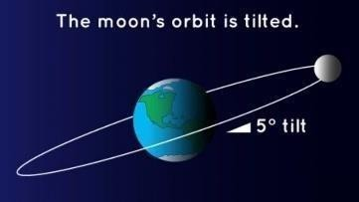

Gerhana hanya terjadi saat node orbit bulan berpotongan dengan ekliptika
Bulan hanya mengalami gerhana ketika berada didekat titik potong antara orbit bulan dan orbit bumi.

Siklus saros
Siklus saros adalah periode waktu yang digunakan untuk memprediksi gerhana matahari dan gerhana bulan. Siklus saros berlangsung sekitar 18 tahun 11 hari 8 jam. Siklus saros adalah alat penting dalam astronomi untuk memprediksi dan memahami pola gerhana yang terjadi dibumi.

Dampak Gerhana

- Dampak Pada Lingkungan

  - Perubahan suhu udara, Selama gerhana matahari, terutama gerhana total, suhu udara dapat turun drastis. Hal ini terjadi karena sinar matahari yang biasanya menghangatkan permukaan bumi terhalang oleh bulan.

  - Perubahan intesitas cahaya, Ini adalah dampak yang paling jelas.

Saat gerhana matahari, siang hari bisa berubah menjadi gelap seperti senja atau malam, tergantung pada jenis gerhana dan lokasi pengamatan. Pada gerhana bulan, bulan yang biasanya terang menjadi redup atau bahkan menghilang sebagian.
  - Perubahan perilaku hewan, Banyak hewan menunjukkan respons terhadap perubahan mendadak dalam cahaya dan suhu. Misalnya, burung mungkin berhenti berkicau, hewan nokturnal bisa mulai keluar, dan serangga mungkin berperilaku bingung, mengira hari telah berganti malam.
  - Perubahan tinggi pasang air laut, Gerhana bulan dan matahari dapat memengaruhi tinggi pasang surut air laut, meskipun dampaknya tidak terlalu dramatis dibandingkan dengan pasang surut yang disebabkan oleh posisi bulan dan matahari secara terpisah. Gerhana dapat memperkuat efek pasang surut karena gravitasi bulan dan matahari selaras.

Dampak Pada Manusia

  - Kesempatan pengamatan fenomena langka, Gerhana adalah salah satu peristiwa astronomi paling spektakuler yang dapat disaksikan tanpa alat khusus (dengan kehati-hatian pada gerhana matahari). Ini menjadi momen yang dinanti-nantikan oleh masyarakat umum dan para astronom untuk mengamati keajaiban alam semesta.

  - Nilai edukasi dan penelitian, Gerhana menawarkan kesempatan emas untuk pendidikan sains. Sekolah dan institusi dapat menggunakan momen ini untuk mengajarkan tentang tata surya, pergerakan benda langit, dan fenomena fisika lainnya.
  - Aspek budaya dan kepercayaan, Sejak zaman kuno, gerhana telah memengaruhi berbagai kebudayaan dan kepercayaan di seluruh dunia. Banyak mitos, legenda, dan ritual yang berkembang di sekitar fenomena ini, mencerminkan rasa kagum, takut, atau interpretasi spiritual masyarakat terhadap peristiwa langit yang luar biasa ini.

Keselamatan Pengamatan
  - Pengamatan Gerhana Bulan
    - Aman diamati langsung

    - Bisa menggunakan teleskop atau binokular

    - Ideal untuk fotografi

Pengamatan Gerhana Matahari
    - TIDAK BOLEH diamati langsung

    - Wajib menggunakan filter khusus
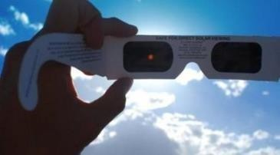

Indikator Pembelajaran
- Capaian Pembelajaran (CP)
  - Siswa dapat menjelaskan pengertian gerhana bulan dan gerhana matahari.
  - Siswa memahami proses terjadinya gerhana.

  - Siswa dapat mengidentifikasi jenis-jenis gerhana

  - Siswa dapat membedakan antara gerhana total, gerhana sebagian

  - Siswa dapat mencatat dan menggambarkan fenomena gerhana yang terjadi.
  - Siswa dapat menggunakan alat bantu sederhana untuk mengamati gerhana.
  - Siswa dapat membedakan antara gerhana bulan dan gerhana matahari serta menjelaskan perbedaannya.
  - Siswa dapat mendiskusikan dampak gerhana dalam konteks budaya dan kehidupan sehari-hari.

Tujuan Pembelajaran (TP)

  - Siswa dapat memahami dan menjelaskan definisi serta jenis-jenis gerhana.
  - Siswa dapat melakukan pengamatan dan mencatat fenomena gerhana yang terjadi.
  - Siswa dapat menganalisis dan membandingkan gerhana bulan dan gerhana matahari.

  - Siswa dapat mendiskusikan mitos dan kepercayaan yang berkaitan dengan gerhana.

Alur Tujuan Pembelejaran (ATP)
  - Memperkenalkan konsep gerhana dan pentingnya memahami fenomena ini.
  - Menjelaskan pengertian gerhana bulan dan gerhana matahari serta jenis-jenisnya.
  - Mengajarkan posisi relatif Bumi, Bulan, dan Matahari.
  - Melakukan simulasi menggunakan alat bantu (seperti bola dan senter) untuk menggambarkan gerhana.
  - Mengamati dan mencatat fenomena gerhana yang terjadi dilingkungan sekitar.
  - Menganalisis perbedaan antara gerhana bulan dan matahari.

  - Mendiskusikan dampak gerhana terhadap kehidupan sehari-hari dan budaya.
  - Merefleksikan pemahaman siswa tentang fenomena gerhana dan mitos yang beredar.

Penelitian Relevan
Peneliti dalam penelitian yang relevan ini membuat matriks jurnal terdahulu yang terkait dengan penelitian penulis. Matriks ini menggambarkan isi jurnal, relevansi atau kesamaan dengan penelitian penulis sebagai masukan, dan perbedaan jurnal dengan penelitian penulis saat ini. Berikut merupakan jurnal penelitian relevan yang dibuat perpoint agar lebih mudah dipahami

- Ramdani (2021) Analisis Model Pembelajaran Inquiy Dalam Meningkatkan Hasil Belajar Peserta Didik di Sekolah Dasar (Studi Literatur). Hasil penelitian model pembelajaran inquiry secara signifikan memberikan pengaruh yang positif terhadap hasil belajar peserta didik (Ramdani, 2021). Persamaan pada penelitian ini adalah sama-sama menganalisis pengaruh model pembelajaran inkuiri terhadap siswa sekolah dasar. Sementara perbedaannya adalah penelitian ini pada aspek materi, sampel dan tempat yang diteliti.
- Deviyani (2021) yang berjudul Pengaruh Model Pembelajaran Inkuiri Terbimbing Terhadap Hasil Belajar Ipa Pada Siswa Kelas V Sdn 106222 Tebing Tinggi. Hasil penelitian model pembelajaran inkuiri berpengaruh positif terhadap hasil belajar IPA siswa, khususnya pada materi perubahan lingkungan. Persamaan pada penelitian ini adalah sama-sama menganalisis pengaruh model pembelajaran inkuiri terhadap siswa sekolah dasar (Deviyani, 2021). Sementara perbedaannya adalah penelitian ini pada aspek materi, sampel dan tempat yang diteliti
- Wirantara (2022) Pengaruh Model Pembelajaran Inkuiri Terhadap Minat Belajar Siswa Pada Tema Benda-Benda Di Sekitar Kita Di Kelas V SD PAB 20 Bandar Klippa. Hasil dari penelitian diperoleh skor hasil penyebaran angket awal pada kelas eksperimen adalah 68,22 dan kelas kontrol adalah 68,91. Kemudian kedua hasil diperlakukan berbeda, sehingga diperoleh hasil skor penyebaran angket akhir kelas eksperimen adalah 82,22 dan pada kelas kontrol adalah 73,00. Pengujian hipotesis dilakukan analisis statistik. Hasil uji t diketahui model pembelajaran inkuiri berpengaruh positif dan signifikan

terhadap minat belajar siswa. Persamaan pada penelitian ini adalah sama-sama menganalisis pengaruh model pembelajaran inkuiri terhadap siswa sekolah dasar. Sementara perbedaannya adalah penelitian ini pada aspek materi, sampel dan tempat yang diteliti.
- Vinalia (2024) Pengaruh Pembelajaran Berbasis Inkuiri terhadap Kemampuan Berpikir Kritis Matematis Peserta Didik Kelas VIII dalam Pelajaran Matematika di Smp N 1 Tulis. Hasil dari penelitian diperoleh skor hasil penyebaran angket awal pada kelas eksperimen adalah 68,22 dan kelas kontrol adalah 68,91. Kemudian kedua hasil diperlakukan berbeda, sehingga diperoleh hasil skor penyebaran angket akhir kelas eksperimen adalah 82,22 dan pada kelas kontrol adalah 73,00. Pengujian hipotesis dilakukan analisis statistik. Hasil uji t diketahui model pembelajaran inkuiri berpengaruh positif dan signifikan terhadap minat belajar siswa(Vinalia, 2024).
- Nadia (2020) yang berjudul systematic literature review: pengaruh model pembelajaran inkuiri terhadap standart proses belajar dan kemampuan berfikir matematis siswa smp. Hasil penelitian menunjukkan bahwa penggunaan model pembelajaran inkuiri memberikan dampak positif terhadap peningkatan standart proses belajar dan kemampuan matematis siswa smp. Model ini terbukti memberikan pengaruh (Nadia, 2020).

Kerangka Berpikir
Kualitas pembelajaran IPAS di kelas VI belum mencapai hasil yang optimal. Hal ini disebabkan oleh faktor guru dan peserta didik. Pada pembelajaran peserta didik masih kurang antusias dalam pembelajaran sehingga motivasi dan

pemahaman peserta didik pada materi yang diajarkan guru juga belum optimal. Guru dalam pembelajaran ini masih menjadi pusat dalam pembelajaran dan belum menggunakan pembelajaran yang inovatif karena hanya menggunakan metode ceramah satu arah.
Melihat kondisi tersebut, peneliti merencanakan untuk melakukan tindakan perbaikan pembelajaran dengan menerapkan model pembelajaran inkuiri pada pembelajaran IPAS. Model pembelajaran inkuiri sangat cocok diterapkan bagi peserta didik SD, selain untuk melatih kerjasama, pembelajaran ini akan menciptakan suasana yang menyenangkan dan membuat peserta didik aktif.
Kerangka berfikir dalam penelitian ini yaitu sebagai berikut:

Terdapat Pengaruh Model Pembelajaran Inkuiri
Tidak Terdapat Pengaruh Model Pembelajaran Inkuiri
Pembelajaran IPAS Materi Gerhana Bulan dan Gerhana Matahari

Rendahnya hasil belajar IPAS siswa
Menggunakan Model Pembelajaran Inkuiri
Menggunakan Model Pembelajaran Konvensional

Pengolahan Data Statistik

Gambar 2.1 Kerangka Berpikir

Hipotesis
Semua penelitian memerlukan hipotesis, hipotesis merupakan jawaban sementara dari rumusan masalah dan hipotesis dirumuskan berdasarkan asumsi (Wirantiara, 2023). Menurut Sugionochipotesis merupakan langkah ketiga dalam penelitian, berdasarkan kajian teori dan kerangka konseptual yang telah dikemukakan, maka rumusan hipotesis penelitian ini adalah sebagai berikut:
Terdapat pengaruh model pembelajaran inkuri terhadap hasil belajar siswa pada materi IPAS tentang gerhana bulan dan gerhana matahari.

    - Desain Penelitian

BAB III METODE PENELITIAN

Metode pengumpulan data pada penelitian ini adalah metode kuantitatif. Penelitian kuantitatif adalah jenis penelitian yang sering menggunakan angka selama proses pengumpulan data, penafsiran, dan pengambilan kesimpulan (Machali, 2021). Menurut sugiyono Penelitian kuantitatif didasarkan pada filsafat positivisme dan digunakan untuk mempelajari populasi atau sampel tertentu. Data dikumpulkan dengan instrumen penelitian dan dianalisis secara kuantitatif atau statistik untuk menguji hipotesis yang telah ditetapkan (Sugiyono, 2018).
Metode penelitian yang digunakan dalam penelitian ini adalah kuasi eksperimen. Tujuan dari penelitian eksperimen adalah untuk melihat bagaimana suatu perlakuan tertentu berdampak pada gejala kelompok tertentu dibandingkan dengan kelompok lain yang diberi perlakuan yang berbeda. Penelitian yang disusun oleh peneliti bertujuan untuk melihat hasil belajar siswa kelas VI di SD Negeri 060900 Tapian Nauli dengan menggunakan dua model pembelajaran yaitu model pembelajaran inkuiri dan model pembelajaran konvensional sebagai pembeda untuk melihat pengaruh yang dihasilkan dari eksperimen tersebut.
Penelitian ini melibatkan dua kelas yang diberi perlakuan yang berbeda. Untuk mengetahui prestasi belajar siswa yang diperoleh dengan penerapan dua perlakuan tersebut, maka siswa diberi tes. Dengan demikian, desain penelitian ini adalah sebagai berikut:

37

Tabel 3.1 Post Test Only Control Group Design
Kelas | Perlakuan | Post-test
Eksperimen | X | O
Kontrol | - | O

Keterangan :
Y2 : Pemberian tes akhir (postes)

X1 : Pembelajaran dengan metode inkuiri X2

: Pembelajaran konvensional
Peneliti akan membagi siswa kelas VI di SD Negeri 060900 Tapian Nauli menjadi dua kelompok. Satu kelompok akan menggunakan model pembelajaran inkuiri dan satu kelompok lainnya menggunakan model pembelajaran konvensional. Hal tersebut dilakukan untuk melihat pengaruh yang di hasilkan dari kedua model pembelajaran tersebut. Kemudian hasil belajarnya di analisis untuk mengetahui seberapa besar pengaruh yang dihasilkan oleh kedua model pembelajaran tersebut. Penelitian ini diharapkan dapat menemukan hasil terbaik yang sesuai dengan hipotesis yang telah dikemukakan.

Populasi dan Sampel
- Populasi

Populasi dalam penelitian ini merupakan wilayah yang ingin diteliti oleh peneliti. Seperti menurut Sugiyono (2018) ”populasi adalah wilayah generalisasi yang terdiri atas subyek atau objek yang mempunyai kuantitas dan karakteristik tertentu yang ditetapkan oleh peneliti umtuk dipelajari dan kemudian ditarik kesimpulan.”

Populasi dalam penelitian ini adalah seluruh siswa kelas VI SD Negeri 060900 Tapian Nauli sebanyak 52 siswa.
- Sampel penelitian
Sampel merupakan bagian dari populasi yang ingin diteliti oleh peneliti. Menurut Sugiyono (2018) ”sampel adalah bagian dari jumlah dan karakteristik yang dimiliki oleh populasi tersebut.” sehingga sampel merupakan bagian dari populasi yang ada, sehingga untuk mengambil sampel harus menggunakan cara tertentu yang didasarkan oleh pertimbangan-pertimbangan yang ada.
Dalam penelitian ini menggunakan teknik pengambilan purposive sampling. Dengan demikian didapatkan sampel dalam penelitian ini yaitu siswa kelas VI-A sejumlah 25 siswa dengan jumlah siswa laki-laki 13 orang dan jumlah siswa perempuan sebanyak 16 orang.

Instrumen Penelitian

Instrumen merupakan alat ukur yang digunakan untuk mengumpulkan data yang akan di ukur dan akan memberikan informasi tentang apa yang kita teliti. Instrumen penelitian yang digunakan oleh peneliti berupa manusia (human instrument). Sebelum instrumen digunakan untuk penelitian, peneliti memberikan test pada sebagian besar instrumen dari jumlah keseluruhan instrumen. Menurut Sugiyono instrumen penelitian adalah suatu alat yang digunakan untuk mengukur fenomena alam maupun sosial yang diamati (Asih, 2022).
Adapun tes objektif yang digunakan adalah tes pilihan ganda (multiple choice test) dengan empat option sebanyak 10 soal. Tes ini digunakan untuk

mengetahui seberapa jauh siswa memahami konsep yang telah diberikan. Selain itu, tes ini juga digunakan untuk mengetahui hasil belajar siswa sebelum dan sesudah pembelajaran. Setiap soal akan diberikan skor 5 (lima) jika dijawab dengan benar dan skor nol jika jawabannya salah. Tes hasil belajar siswa ini terlebih dahulu divalidkan oleh validator sebelum diujikan kepada sampel. Validitas yang digunakan adalah validitas isi yang divalidkan oleh tiga orang validator yaitu dua orang guru kelas dan satu orang dosen yang selanjutnya akan diperbaiki dan dilanjutkan ke penelitian. Dalam melakukan penelitian ini, peneliti menggunakan Teknik tes (Susilawati, 2018).
Tes adalah alat untuk memperoleh informasi, bisa berupa seperangkat butir atau pertanyaan-pertanyaan yang dibuat untuk diberikan pada siswa dengan syarat- syarat tertentu. Apabila diadakan tes, maka pada saat itu juga berlngsung pengukuran, akan tetapi belum tentu dalam pengukuran ada tes. Tes sebagai bagian dari pengukuran harus mempunyai standar yang tetap dan kokoh sehingga dapat dipertanggung jawabkan. Tes tidak hanya digunakan untuk memperoleh informasi tentang keadaan seseorang, tetapi tes juga dapat digunakan untuk menentukan tujuan, sehingga aktivitas tersebut dapat diukur (Susilawati, 2018).
1.Kisi-kisi instrumen soal

Tabel 3.2 Kisi-kisi soal
No | Topik |  | Indikator | No. Butir Soal
1 | Gerhana matahari | Jenis-jenis gerhana matahari | Mengidentifaksi jenis gerhana matahari berdasarkan posisi  relatif bulan, bumi, matahari | 1
1 | Gerhana matahari | Penyebab  gerhana matahari | Menjelaskan mengapa  gerhana matahari terjadi | 2

 |  | Dampak gerhana matahari | Menyebutkan dampak  yang terjadi akibat gerhana matahari | 3
 |  | Posisi gerhana matahari | Memahami posisi  relatif gerhana matahari | 7
2 | Gerhana bulan | Jenis-jenis gerhana bulan | mengidentifikasi jenis gerhana bulan berdasarkan bagian  bulan yang tertutup bayangan bumi | 4
2 | Gerhana bulan | Penyebab gerhana bulan | Menjelaskan penyebab terjadinya gerhana bulan | 5
2 | Gerhana bulan | Dampak gerhana bulan | Menjelaskan perbedaan wilayah yang mengalami gerhana bulan total dan sebagian | 6
2 | Gerhana bulan | Posisi gerhana bulan | Memahami posisi relatif gerhana bulan | 8
3 | Revolusi bumi | Pengertian revolusi bumi | Mendefinisikan revolusi bumi | 9
3 | Revolusi bumi | Akibat revolusi bumi | Menyebutkan akibat dari revolusi bumi terhadap perubahan musim | 10
3 | Revolusi bumi | Durasi revolusi bumi | Menyebutkan lama  bumi mengelilingi matahari | 11
4 | Rotasi bumi | Pengertian rotasi bumi | Mendefinisikan rotasi bumi | 12
4 | Rotasi bumi | Akibat rotasi bumi | Menyebutkan akibat rotasi bumi terhadap  terjadinya siang dan malam | 13
4 | Rotasi bumi | Durasi rotasi bumi | Menyebutkan waktu yang dibutuhkan bumi untuk satu kali rotasi | 14
5 | Gerhana matahari dan gerhana bulan | Perbedaan gerhan matahari  dan gerhana bulan | Membandingkan perbedaan antara  gerhana matahari dan bulan | 15
5 | Gerhana matahari dan gerhana bulan | Fase bulan saat terjadinya gerhana | Menentukan fase  bulan yang  memungkinkan

 |  |  | terjadinya gerhana  matahari dan gerhana bulan | 16
6 | Revolusi dan rotasi bumi | Perbedaan revolusi dan rotasi bumi | Membedakan dampak revolusi dan rotasi bumi terhadap  fenomena alam | 17
6 | Revolusi dan rotasi bumi | Pengaruh terhadap kehidupan di bumi | Menganalisis bagaimana rotasi dan revolusi bumi  mempengaruhi kehidupan di bumi | 18
7 | Bumi | Pergerakan bumi | Menyebutkan dua  jenis pergerakan yang dilakukan bumi | 19
8 | Bulan | Pergerakan bulan | Menjelaskan arah perputaran bulan pada porosnya | 20

Prosedur Penelitian

Adapun prosedur dari penelitian ini ada tiga tahap yaitu, persiapan, pelaksaan, dan penyelesaian penelitian. Berikut alur prosedur penelitian yang peneliti akan laksanakan:
- Persiapan
  - Identifikasi Masalah

    - Mengamati permasalahan di SD Negeri 060900 Tapian Nauli, untuk melihat hasil belajar siswa pada mata pelajaran Ilmu Pengetahuan Alam dan Sosial (IPAS), khusunya pada amteri “Gerhana Bulan dan Gerhana Matahari” masih tergolong rendah.
    - Penggunaan model pembelajaran di SD Negeri 060900 masih kurang bervariasi karena masih didominasi oleh pembelajaran konvensional.
  - Tujuan Penelitian

Untuk mengkaji pengaruh model pembelajaran inkuiri terhadap hasil belajar siswa pada mata pelajaran IPAS materi Gerhana Bulan dan Gerhana Matahari di kelas VI SD Negeri 060900 Tapian Nauli.
  - Penentuan Variabel
    - Variabel Bebas : Pengaruh model pembelajaran Inkuiri

    - Variabel terikat : Hasil belajar siswa

  - Populasi dan Sampel

    - Populasi yang digunakan kelas VI yang berada di SD Negeri 060900 Tapian Nauli.
    - Sampel dari populasi yang dilakukan adalah kelas VI, kelas VI-(A) sebagai kelompok eksperimen yang diajar dengan menggunakan model pembelajaran inkuiri dan kelas VI-(B) sebagai kelompok kontrol.
  - Instrumen Penelitian
    - Observasi

    - Tes untuk mengukur hasil belajar siswa

    - Wawancara

    - Dokumentasi

- Pelaksaan Penelitian

  - Tahap Persiapan

    - Menyusun instrumen penelitian berupa angket pre-test dan post-test.

    - Proses pembelajaran dilakukan dengan dua tahap.

      - Pre-test untuk mengukur hasil belajar siswa sebelum menggunakan model pembelajaran inkuiri pada kelas kontrol dan kelas eksperimen.

        - Post-test untuk mengukur hasil belajar siswa setelah menggunkan model pembelajaran inkuiri pada kelas kontrol dan kelas eksperimen.
- Penyelesaian Penelitian
- Mengolah data instrumen penelitian berupa hasil post-test dan pre-test.

Menganalisis data hasil dari pre-test dan post-test pada kelas kontrol dan kelas eksperimen untuk mengetahui perbedaan pengaruh model pembelajaran inkuiri dan tanpa menggunakan model pembelajaran inkuiri.
- Memberikan kesimpulan berdasarkan hasil yang diperoleh dari langkah- langkah menganalisis data.

Teknik Pengumpulan Data

Teknik analisis data merupakan sebuah olah data yang bertujuan untuk mendapatkan kesimpulan yang tepat. Penelitian yang dilakukan diambil dari hasil belajar peserta didik dari data kuantitatif berupa pre-test dan post-test.

Analisis Data

Uji Validitas dan Uji Reabilitas
- Uji Validitas

Menurut Sugiyono (2015:121) Dalam penelitian ini, validitas isi dan butir soal diuji. Validitas adalah standar ukuran yang menunjukkan ketepatan dan kesahihhan suatu instrumen. Untuk memastikan bahwa alat yang digunakan valid, gunakan rumus berikut:

𝑟𝑥𝑦 =
𝑁 ∑𝑥𝑦 − (∑𝑥). (∑𝑦)

√[∑𝑥2 − (∑𝑥2)]. [(∑𝑦2)] − (∑𝑦2)]

Keterangan:

𝑟𝑥𝑦 : Koefisien korelasi antara butir soal X dan total skor Y N : Banyaknya soal
∑𝑥 : Skor butir soal dan skor pertanyaan
∑𝑦 : Total skor

Tabel 3.3 Kriteria Koefisien Validitas
Koefisien | Validitas
0,90 ≤ 𝑟𝑥𝑦 ≤ 1,00 | Sangat Tinggi
0,70 ≤ 𝑟𝑥𝑦 < 0,90 | Tinggi
0,40 ≤ 𝑟𝑥𝑦 < 0,70 | Sedang
0,20 ≤ 𝑟𝑥𝑦 < 0,40 | Rendah
𝑟𝑥𝑦 < 0,20 | Sangat Rendah
(Lestari & Yudhanegara, 2018:193)

Pengambilan keputusan untuk menyatakan instrument valid atau tidak valid didasarkan pada rtabel dengan taraf signifikansi 5%. Apabila rhitung ≥ rtabel pada taraf signifikansi 5%, maka butir pernyataan tersebut dinyatakan valid. Dan apabila rhitung ≤ rtabel pada taraf signifikansi 5%, maka butir pernyataan tersebut dinyatakan tidak valid. Dan penentuan rtabel dilihat dari jumlah responden (n). Adapun rekapitulasi hasil uji validitas instrumen disajikan pada tabel 3.5 berikut:

Tabel 3.4

Rekapitulasi Hasil Uji Validitas Instrumen

Keterangan | Nomor Butir Pernyataan | Jumlah
Valid | 1, 2, 3, 4, 5,6, 7, 8, 9, 10, 11,12, 13, 14,  15, 16,17, 18, 19, 20 | 20

Berdasarkan hasil rekapitulasi uji validitas yang ditampilkan pada tabel di atas, peneliti menemukan bahwa seluruh 20 butir pernyataan telah memenuhi kriteria

validitas. Oleh karena itu, seluruh butir soal dapat dinyatakan valid dan layak digunakan dalam penelitian.
Adapun hasil uji validitas instrumen variabel hasil belajar dengan menggunakan IBM SPSS Statistic 25 pada lampiran dapat dilihat pada tabel 3.6 dibawah ini:

Tabel 3.5
Hasil Uji Validitas Variabel Hasil Belajar

No | r tabel | r hitung | Keterangan
1. | 0,306 | 0,356 | Valid
2. | 0,306 | 0,517 | Valid
3. | 0,306 | 0.805 | Valid
4. | 0,306 | 0,517 | Valid
5. | 0,306 | 0,488 | Valid
6. | 0,306 | 0,445 | Valid
7. | 0,306 | 0,690 | Valid
8. | 0,306 | 0,315 | Valid
9. | 0,306 | 0,805 | Valid
10. | 0,306 | 0,805 | Valid
11. | 0,306 | 0,615 | Valid
12. | 0,306 | 0,454 | Valid
13. | 0,306 | 0,805 | Valid
14. | 0,306 | 0,358 | Valid
15. | 0,306 | 0,705 | Valid
16. | 0,306 | 0,501 | Valid
17. | 0,306 | 0,574 | Valid
18. | 0,306 | 0,705 | Valid
19. | 0,306 | 0,358 | Valid
20. | 0,306 | 0,705 | Valid
Sumber: Data Diolah

Dari hasil uji validitas di atas, semua butir pernyataan dinyatakan valid. Maka peneliti memakai butir pernyataan yang valid tersebut untuk diberikan kepada kelas sampel yang diambil dari dua kelas yaitu kelas VI A dn VI B di SD Negeri 060900 Tapian Nauli yaitu sebanyak 20 butir soal.

- Uji Reabilitas
Uji reabilitas adalah Reliabilitas suatu instrumen didasarkan pada keakuratan dan kekonsistenan insrumen tersebut. Jika diberikan pada subjek yang sama oleh orang yang berbeda, pada waktu yang berbeda, atau di tempat yang berbeda, hasilnya akan tetap sama atau hampir sama (tidak signifikan berbeda), (Lestari, n.d.).Nilai koefisien korelasi antara butir soal, item pernyataan, atau pertanyaan dalam instrumen, yang ditunjukkan dengan r, menentukan tingkat reliabilitas instrumen tersebut. Rumus yang digunakan sebagai berikut:

Keterangan:
𝑟 : Koefisien reabilitas
𝑛 : Banyak butir soal
𝑛
𝑟 = (
𝑛−1
∑𝑆 2
)(1 − 𝑖 )
𝑆2
𝑡

𝑆2 : Variansi skor butir soal ke-i
𝑖
𝑆2 : Variansi skor total
𝑡
Dimana untuk menghitung variansinya adalah sebagai berikut:

Keterangan:
2 (∑𝑋)2
𝑆2 = ∑𝑋 − 𝑛 , untuk sampel n ≤ 30
𝑡 𝑛

𝑆2 : Jumlah variansi skor tiap item
𝑡
𝑛 : Jumlah subjek (siswa)
∑𝑋2 : Jumlah kuadrat skor total
(∑𝑋)2 : Jumlah dari jumlah kuadrat tiap skor
Tabel 3.6 Kriteria Reabilitas Instrumen
Rentang | Kriteria
0,90 ≤ r ≤1,00 | Sangat Tinggi
0,70 ≤ r < 0,90 | Tinggi
0,40 ≤ r < 0,70 | Sedang
0,20 ≤ r < 0.40 | Rendah
𝑟 < 0,20 | Sangat Rendah
(Lestari, n.d.)

Adapun hasil uji reliabilitas instrumen variabel hasil belajar pada lampiran dapat dilihat pada tabel 3.8 dibawah ini:

Tabel 3.7
Hasil Uji Reliabilitas Instrumen
Soal | P (benar) | q (salah) | p x q (pq)
Soal 1 | 0,9000 | 0,1000 | 0,0900
Soal 2 | 0,7000 | 0,3000 | 0,2100
Soal 3 | 0,7333 | 0,2667 | 0,1956
Soal 4 | 0,7000 | 0,3000 | 0,2100
Soal 5 | 0,5333 | 0,4667 | 0,2489
Soal 6 | 0,5000 | 0,5000 | 0,2500
Soal 7 | 0,7667 | 0,2333 | 0,1789
Soal 8 | 0,6000 | 0,4000 | 0,2400
Soal 9 | 0,7333 | 0,2667 | 0,1956
Soal 10 | 0,7333 | 0,2667 | 0,1956
Soal 11 | 0,5000 | 0,5000 | 0,2500
Soal 12 | 0,5667 | 0,4333 | 0,2456
Soal 13 | 0,7333 | 0,2667 | 0,1956
Soal 14 | 0,9000 | 0,1000 | 0,0900
Soal 15 | 0,7667 | 0,2333 | 0,1789
Soal 16 | 0,5333 | 0,4667 | 0,2489
Soal 17 | 0,4667 | 0,5333 | 0,2489
Soal 18 | 0,7667 | 0,2333 | 0,1789
Soal 19 | 0,9000 | 0,1000 | 0,0900
Soal 20 | 0,7667 | 0,2333 | 0,1789
Total |  |  | 3.92
` Sumber : Data Diolah
Untuk mengetahui reliabilitas suatu instrumen dengn rumus KR-20, diperlukan perhitungan varians dari total siswa. adapun langkah-langkah varians total skor siswa adalah sebagai berikut:
𝑆2 = 𝛴(𝑋𝑖 − 𝑋̅ )²
𝑡
𝑛
X̄ = 𝛴 𝑡𝑜𝑡𝑎𝑙 𝑠𝑘𝑜𝑟 = 488 =16,27
30 30

Untuk mengetahui nilai (Xi - X̄)², peneliti menyusun sebuah tabel guna mempermudah pemahaman dan memperjelas proses perhitungan yang dilakukan.

Adapun perhitungan nilai (Xi - X̄)² pada lampiran dapat dilihat pada tabel 3.9 dibawah ini:

Tabel 3.8 perhitungan nilai (Xi - X̄)²
Siswa | Skor Total | Xi – 16,27 | (Xi – 16,27)2
Siswa 1 | 14 | -2,27 | 5,15
Siswa 2 | 4 | -12,27 | 150,64
Siswa 3 | 20 | 3,73 | 13,91
Siswa 4 | 20 | 3,73 | 13,91
Siswa 5 | 19 | 2,73 | 7,45
Siswa 6 | 18 | 1,73 | 2,99
Siswa 7 | 17 | 0,73 | 0,53
Siswa 8 | 18 | 1,73 | 2,99
Siswa 9 | 16 | -0,27 | 0,07
Siswa 10 | 20 | 3,73 | 13,91
Siswa 11 | 20 | 3,73 | 13,91
Siswa 12 | 19 | 2,73 | 7,45
Siswa 13 | 17 | 0,73 | 0,53
Siswa 14 | 16 | -0,27 | 0,07
Siswa 15 | 17 | 0,73 | 0,53
Siswa 16 | 20 | 3,73 | 13,91
Siswa 17 | 16 | -0,27 | 0,07
Siswa 18 | 15 | -1,27 | 1,61
Siswa 19 | 14 | -2,27 | 5,15
Siswa 20 | 20 | 3,73 | 13,91
Siswa 21 | 20 | 3,73 | 13,91
Siswa 22 | 18 | 1,73 | 2,99
Siswa 23 | 15 | -1,27 | 1,61
Siswa 24 | 17 | 0,73 | 0,53
Siswa 25 | 16 | -0,27 | 0,07
Siswa 26 | 14 | -2,27 | 5,15
Siswa 27 | 13 | -3,27 | 10,69
Siswa 28 | 15 | -1,27 | 1,61
Siswa 29 | 18 | 1,73 | 2,99
Siswa 30 | 13 | -3,27 | 10,69
Total |  |  | 778,80
Sumber : Data Diolah

St2= 778,80 = 26,86
29

Setelah memperoleh varians total skor siswa dan hasil perhitungan nilai p da q untuk setiap butir soal, langkah selanjutnya adalah menghitung koefisien reliabilitas instrumen menggunakan rumus KR-20. Adapun hasil perhitungannya sebagai berikut:
𝑟 = ( 𝑛 )(1 − ∑𝑝𝑞)

𝑛−1 20
𝑆𝑡2
3,92

𝑟 = ()(1 − )
19 26,86
= 1,0526 x (1-0,1459)
= 1,0526 x 0,85541
= 0,899

Hasil reliabilitas sebesar 0,899 berada pada rentang 0,70 ≤ r < 0,90, yang menurut kriteria reliabilitas instrumen termasuk dalam kategori tinggi. Artinya, instrumen yang digunakan dalam penelitian ini memiliki konsistensi yang baik dan layak digunakan untuk mengukur hasil belajar.
- Tingkat Kesukaran Soal

Agar tes dapat digunakan secara luas, maka setiap soal harus diselidiki tingkat kesukarannya. Untuk mementingkan tingkat kesukaran soal, maka dapat dilakukan dengan cara membagi banyak nya siswa yang mampu menjawab dengan benar dengan jumlah keseluruhan siswa yang mengikuti tes. Maka rumus yanng dapat digunakan adalah:

Keterangan:

P : Indeks kesukaran
𝑃 =
𝐵

𝐽𝑠

B : Banyak siswa yang menjawab soal dengan benar Js : jumlah kesukaran siswa

Tabel 3.9 Kriteria tingkat kesukaran soal
Nilai | Keterangan
0,0 ≤ IK < 0,20 | Sangat sukar
0,20 ≤ IK < 0,40 | Sukar
0,40 ≤ IK < 0,60 | Sedang
0,60 ≤ IK < 0,90 | Mudah
0,90 ≤ IK < 1,00 | Sangat mudah

Uji tingkat kesukaran pada penelitian ini dilakukan untuk mengkaji soal – soal tes berdasarkan tingkat kesulitannya apakah soal tersebut dikategorikan sukar, sedang, dan mudah. Adapun analisis tingkat kesukaran instrument soal dengan menggunakan IBM SPSS Statistic 25 dapat dilihat pada tabel 3.10 dibawah ini :

Tabel 3.10
Hasil Uji Tingat Kesukaran Soal
No. Soal | Indeks Tingat Kesukaran | Kriteria Tingat Kesukaran
1 | 0,90 | Sangat mudah
2 | 0,70 | Mudah
3 | 0,73 | Mudah
4 | 0,70 | Mudah
5 | 0,53 | Sedang
6 | 0,50 | Sedang
7 | 0,77 | Mudah
8 | 0,60 | Mudah
9 | 0,73 | Mudah
10 | 0,73 | Mudah
11 | 0,50 | Sedang
12 | 0,57 | Sedang
13 | 0,73 | Mudah
14 | 0,90 | Sangat mudah
15 | 0,77 | Mudah
16 | 0,53 | Mudah
17 | 0,47 | Mudah
18 | 0,77 | Mudah
19 | 0,90 | Sangat mudah

20 | 0,77 | Mudah
Berdasarkan hasil uji tingkat kesukaran pada Tabel 3.10, dapat diketahui bahwa dari 20 butir soal yang dianalisis, sebagian besar soal berada pada kategori mudah. Terdapat 13 soal (nomor 2, 3, 4, 7, 8, 9, 10, 13, 15, 16,
17, 18, dan 20) yang memiliki indeks tingkat kesukaran antara 0,47 hingga 0,77, sehingga termasuk dalam kriteria soal mudah. Kemudian, terdapat 4 soal (nomor 5, 6, 11, dan 12) dengan indeks antara 0,50 hingga 0,57 yang masuk dalam kategori sedang. Sementara itu, hanya terdapat 3 soal (nomor 1, 14, dan 19) yang tergolong sangat mudah, karena memiliki indeks sebesar 0,90. Dari uji coba ini, dapat disimpulkan bahwa seluruh soal memiliki tingkat kesukaran yang masih dapat diterima, karena tidak ada soal yang termasuk kategori sulit
- Daya Pembeda Soal

Daya pembeda butir soal menunjukkan kemampuan soal tertentu membedakan antara siswa yang pandai dengan yang lemah. Untuk menentukan daya beda soal
rumus yang digunakan sebagai berikut:
𝐵𝐴 𝐵𝐵

𝐷 = −
𝐽𝐴

𝐽𝐵

Keterangan:

D : Daya beda soal

BA : Banyaknya peserta kelompok atas yang menjawab soal dengan benar BB : Banyaknya peserta kelompok bawah yang menjawab soal dengan benar JA : Banyaknya peserta kelompok atas
JB : Banyaknya peserta kelompok bawah

Tabel 3.11 Kriteria Daya Beda Soal
Nilai | Keterangan
Negative | Sangat rendah
0,00 – 0,20 | Rendah
0,21 -0 ,40 | Cukup
0,41 – 0,70 | Baik
0,71 -1,00 | Sangat baik

Adapun analisis daya pembeda instrument soal dengan menggunakan

IBM SPSS Statistic 25 dapat dilihat pada tabel 3.12 dibawah ini:

Tabel 3.12
Hasil Uji Daya Pembeda Soal
No. Soal | Indeks Daya Pembeda Soal | Kriteria Daya Pembeda Soal
1 | 0,305 | Cukup
2 | 0,446 | Baik
3 | 0,771 | Sangat baik
4 | 0,446 | Baik
5 | 0,408 | Baik
6 | 0,361 | Cukup
7 | 0,642 | Baik
8 | 0,225 | Cukup
9 | 0,771 | Sangat baik
10 | 0,771 | Sangat baik
11 | 0,548 | Baik
12 | 0,372 | Cukup
13 | 0,777 | Sangat baik
14 | 0,305 | Cukup
15 | 0,660 | Baik
16 | 0,422 | Baik
17 | 0,503 | Baik
18 | 0,660 | Baik
19 | 0,305 | Cukup
20 | 0,660 | Baik

Berdasarkan hasil analisis daya pembeda instrumen soal yang dilakukan menggunakan bantuan program IBM SPSS Statistics 25, dapat diketahui bahwa dari 20 butir soal yang dianalisis, terdapat variasi dalam kemampuan soal membedakan antara peserta didik berkemampuan tinggi dan rendah. Sebanyak 12

soal (nomor 2, 4, 5, 7, 11, 15, 16, 17, 18, dan 20) memiliki indeks daya pembeda antara 0,422 hingga 0,660 dan masuk dalam kategori baik. Selanjutnya, terdapat 4 soal (nomor 3, 9, 10, dan 13) yang memiliki indeks daya pembeda di atas 0,770 sehingga dikategorikan sangat baik, artinya soal tersebut sangat efektif dalam membedakan kemampuan peserta didik. Sementara itu, terdapat empat soal lainnya (nomor 1, 6, 8, 12, 14, dan 19) yang memiliki nilai daya pembeda antara 0,225 hingga 0,372 dan masuk dalam kategori cukup, yang berarti soal tersebut masih bisa digunakan, namun perlu diperbaiki untuk meningkatkan kualitas daya bedanya. Dari hasil ini dapat disimpulkan bahwa sebagian besar soal memiliki daya pembeda yang baik hingga sangat baik, sehingga layak digunakan dalam evaluasi pembelajaran.

Uji Prasyarat

- Uji Normalitas

Menurut sugiyono (2018), Uji mengetahui normal atau tidaknya ebaran data yang akan dianalisis maka perlu dilakukan uji normalitas. Pada penelitian ini menggunakan uji normalitas chi square test (tes kai kuadrat). Adapun rumus
yang digunakan diantaranya yaitu :
𝑘 (𝑓0 − 𝑓𝑛)2

Keterangan:
𝑥2 = ∑ = 1
𝑖

𝑓𝑛

𝑥2 : Nilai teks kai kuadrat
𝑓0 : Frekuensi yang diobservasi
𝑓𝑛 : Frekuensi yang diharapkan

Hipotesis
𝐻𝑎: Terdapat pengaruh model pembelajaran inkuiri terhadap hasil belajar siswa
𝐻0: Tidak terdapat pengaruh model pembelajaran inkuiri terhadap hasil belajar siswa

Jika nilai probability > 0.05 (lebih besar dari 5%), maka data dapat dikatakan berdistribusi normal. Jika nilai probability < 0.05 (lebih kecil dari 5%), maka dapat dikatakan data tidak berdistribusi normal.

- Uji Homogenitas

Menurut sugiyono (2018), Uji homogenitas untuk melihat dan memberikan keyakinan bahwa sekelompok data yang diteliti perlu dilakukan uji homogenetitas dalam proses anakisis dari populasi yang tidak jauh berbeda leragamannya. Pada uji homogenetitas, maka dilakukan uji F dengan rumus sebagai berikut :

𝐹 =
𝑉𝑎𝑟𝑖𝑎𝑛𝑠 𝑡𝑒𝑟𝑏𝑒𝑠𝑎𝑟

𝑉𝑎𝑟𝑖𝑎𝑛𝑠 𝑡𝑒𝑟𝑘𝑒𝑐𝑖𝑙

Hipotesis

𝐻𝑎: variasi sebaran data homogen
𝐻0: variasi sebaran data tidak homogen
Kriteria uji homogenitas adalah jika data dapat dinyatakan homogen apabila nilai signifikansi menunjukkan >0,05, dan tidak dikatakan homogen jika nilai signifikansi < 0,05.
Uji homogenitass ditemukan berdasarkan uji fisher yang berdasarkan pada

Tabel 3.13 kategori Homogenitas Fisher
Rentang Nilai F | Kategori
𝐹ℎ𝑖𝑡𝑢𝑛𝑔 ≥ 𝐹𝑡𝑎𝑏𝑒𝑙 | Distribusi data tidak homogen
𝐹ℎ𝑖𝑡𝑢𝑛𝑔 ≤ 𝐹𝑡𝑎𝑏𝑒𝑙 | Distribusi data homogen

- Uji Hipotesis

Selain melakukan uji normalitas dan uji homogenitas, maka dilakukan uji hipotesis untuk mengukur data yang telah diperoleh dengan menggunakan statistik parametric yaitu uji-t, pada penelitian ini menggunakan Independen
Sampel t-test.
𝑥1 − 𝑥2
𝑡 =
√𝑆12 +𝑆22 − 2𝑟 ( 𝑆1 )( 𝑆2)

𝑛1 𝑛2
√𝑛1
𝑛2

Keterangan:
𝑆12 = varian sampel 1
𝑆22 = varian sampel 2
𝑆1 = simpang baku sampel 1
𝑆2 = simpang baku sampel 2
𝑥1 = rata-rata sampel 1
𝑥2 = rata-rata sampel 2
𝑛1 = jumlah sampel ke 1
𝑛2 = jumalah sampel ke 2
R = korelasi anatar dua sampel

Hipotesis penelitian
𝐻𝑎: Terdapat pengaruh model pembelajaran inkuiri terhadap hasil belajar siswa
𝐻0: Tidak terdapat pengaruh model pembelajaran inkuiri terhadap hasil belajar siswa
Hipotesis
𝐻𝑎: 𝜇1 = 𝜇2
𝐻0: 𝜇1 ≠ 𝜇2

BAB IV
HASIL PENELITIAN DAN PEMBAHASAN

Hasil Penelitian

Penelitian ini dilaksanakan di SD Negeri 060900 Tapian Nauli pada tahun pelajaran 2024/2025 dengan tujuan untuk mengetahui pengaruh model pembelajaran inkuiri terhadap hasil belajar siswa dalam mata pelajaran IPAS, khususnya pada materi Gerhana di kelas VI. Materi Gerhana menuntut pemahaman yang baik, sehingga peneliti ingin mengeksplorasi apakah metode inkuiri dapat meningkatkan keterlibatan dan pemahaman siswa dibandingkan dengan metode konvensional.
Peserta penelitian terdiri dari 52 siswa kelas VI yang terbagi menjadi dua kelas: kelas VIA sebagai kontrol dengan 25 siswa dan kelas VIB sebagai eksperimen dengan 27 siswa. Penelitian ini dilakukan dalam tiga tahap: persiapan, pelaksanaan, dan evaluasi. Pada tahap persiapan, peneliti menyiapkan perangkat penelitian seperti Rencana Pelaksanaan Pembelajaran (RPP) dan instrumen penilaian yang divalidasi oleh ahli.
Pada tahap pelaksanaan, seluruh siswa mengikuti pretest untuk mengukur pemahaman awal. Kelas eksperimen diajar dengan model inkuiri yang mengajak siswa aktif berdiskusi dan menyimpulkan, sedangkan kelas kontrol menggunakan metode konvensional. Setelah pembelajaran, posttest diberikan untuk menilai pemahaman siswa. Hasil penelitian diharapkan memberikan gambaran tentang efektivitas model pembelajaran inkuiri dalam meningkatkan hasil belajar siswa,

57

serta menjadi bahan pertimbangan bagi guru dan sekolah dalam memilih metode yang tepat untuk proses belajar mengajar.
Daftar hasil pretes dan posttest pada kelas kontrol dan kelas ekperimen disajikan pada tabel berikut:
Tabel 4.1 Hasil post-test Kelas Eksperimen (VIA)

No | Post-test | Nilai
1 | 17 | 85
2 | 16 | 80
3 | 17 | 85
4 | 15 | 75
5 | 15 | 75
6 | 16 | 80
7 | 16 | 80
8 | 16 | 80
9 | 15 | 75
10 | 15 | 75
11 | 15 | 75
12 | 16 | 80
13 | 17 | 85
14 | 15 | 75
15 | 17 | 85
16 | 16 | 80
17 | 13 | 65
18 | 13 | 65
19 | 13 | 65
20 | 16 | 80

21 | 15 | 75
22 | 15 | 75
23 | 16 | 80
24 | 16 | 80
25 | 15 | 75
26 | 16 | 80
27 | 15 | 75

Tabel 4.2 Hasil post-test kelas control (VIB)

No | Post-test | Nilai
1 | 15 | 75
2 | 14 | 70
3 | 14 | 70
4 | 14 | 70
5 | 13 | 65
6 | 15 | 75
7 | 15 | 75
8 | 15 | 75
9 | 14 | 70
10 | 15 | 75
11 | 14 | 70
12 | 12 | 60
13 | 14 | 70
14 | 14 | 70
15 | 14 | 70
16 | 14 | 70
17 | 14 | 70

18 | 14 | 70
19 | 14 | 70
20 | 15 | 75
21 | 13 | 65
22 | 14 | 70
23 | 13 | 65
24 | 14 | 70
25 | 12 | 60

Berdasarkan data posttest di kelas kontrol (VIA) dan kelas eksperimen (VIB), terlihat perbedaan signifikan dalam hasil belajar siswa setelah penerapan metode pembelajaran. Sebelum pembelajaran, nilai pretest kelas kontrol berkisar antara 12 hingga 15, dan posttest tidak mengalami perubahan berarti, tetap di kisaran yang sama. Ini menunjukkan bahwa metode konvensional belum efektif dalam meningkatkan pemahaman siswa tentang materi Gerhana.
Sebaliknya, siswa di kelas eksperimen yang diajar dengan model inkuiri menunjukkan peningkatan yang jelas. Nilai pretest mereka berkisar antara 9 hingga 13, sementara posttest meningkat menjadi 13 hingga 17. Misalnya, seorang siswa yang memulai dengan nilai 9 berhasil meningkatkan menjadi 13 setelah pembelajaran. Hasil ini menunjukkan bahwa model inkuiri mendorong siswa untuk lebih aktif, kritis, dan memahami konsep dengan baik, dibandingkan dengan siswa di kelas kontrol.
Dalam analisis data penelitian kuantitatif, peneliti menggunakan SPSS For Windows Versi 25 untuk menganalisis data setelah pengumpulan. Sebelum uji

hipotesis, dilakukan uji prasayarat, termasuk uji normalitas dan homogenitas, untuk memastikan bahwa data terdistribusi normal dan homogen.

Data Deskriptif

tabel 4.3 Data deskriptif hasil penelitian

no | statistik | ekperimen | Kontrol
1 | Jumlah | 27 | 25
2 | Nilai Max | 85 | 75
3 | Nilai Min | 65 | 65
4 | Rata-rata | 75 | 70
5 | Simpangan Baku | 5,77 | 3,16

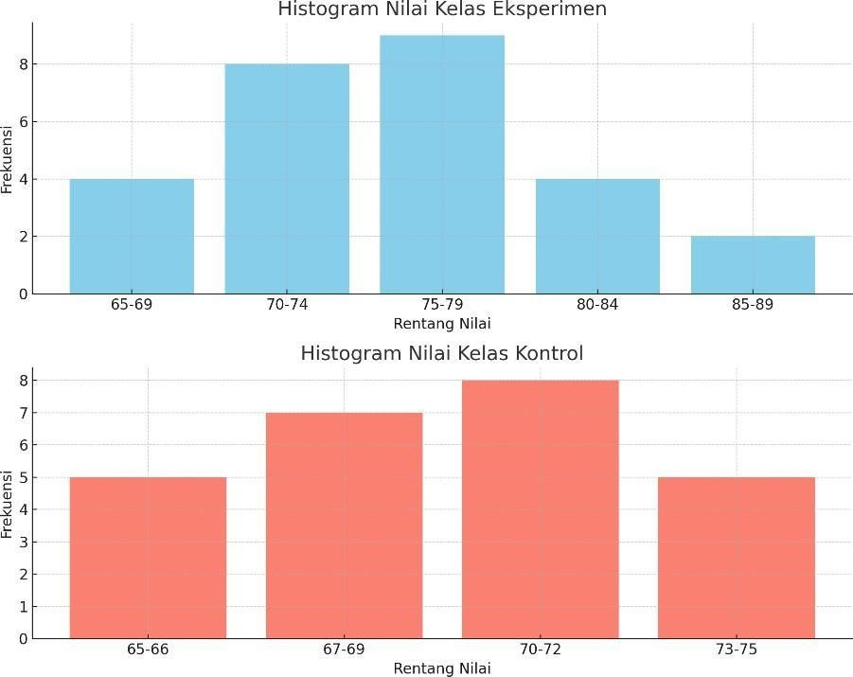

Gambar 4.1 Hasil Analisis Statistik

Berdasarkan hasil analisis statistik, diketahui bahwa rata-rata nilai siswa pada kelompok eksperimen adalah 75, sedangkan pada kelompok kontrol adalah 70. Hal ini menunjukkan bahwa siswa yang belajar dengan menggunakan model pembelajaran inkuiri memperoleh hasil belajar yang lebih tinggi dibandingkan

siswa yang menggunakan metode pembelajaran konvensional. Selain itu, simpangan baku pada kelompok eksperimen sebesar 5,77 menunjukkan adanya variasi yang lebih besar dalam pencapaian hasil belajar siswa dibandingkan kelompok kontrol yang memiliki simpangan baku sebesar 3,16. Dengan demikian, dapat disimpulkan bahwa penerapan model pembelajaran inkuiri tidak hanya meningkatkan rata-rata hasil belajar siswa, tetapi juga memberikan ruang bagi siswa untuk menunjukkan kemampuan belajar yang lebih bervariasi.

Uji Prasyarat Analisis Data

Uji Normalitas

Uji Normalitas bertujuan untuk mengetahui apakah data penelitian berdistribusi normal tidak. Sebab, dalam statistik parameterik distribusi data yang normal adalah suatu keharusan dan merupakan syarat yang mutlak yang harus terpenuhi. Uji normalitas yang digunakan dalam penelitian ini adalah uji Shapiro Wilk. Adapun dalam perhitungannya, uji normalitas pada penelitian ini menggunakan aplikasi IBM SPSS Statistics 25. Dalam pengambilan. keputusan data berdistribusi normal atau tidak adalah data berdistribusi normal apabila nilai Sig > 0,05. Sebaliknya, data tidak berdistribusi normal apabila nilai Sig < 0,05. Adapun hasil dari uji normalitas dapat dilihat dari table dibawah ini :

Tabel 4.3 normalitas untuk kelas eksperimen

Hasil belajar siswa
kelas | KS-Test | df | Sig.
Ekperimen | 0,235 | 27 | 0,201

Tabel 4.4 Normalitas untuk kelas kontrol

Hasil belajar siswa
kelas | KS-Test | df | Sig.
kontrol | 1,319 | 25 | 0,120

0,201 > 0,05 = normal

0,120 > 0,05 = normal

Perhitungan uji normalitas diatas menggunakan rumus Shapiro wilk menunjukkan bahwa nilai posttest pada kelas eksperimen 0,071 atau lebih besar dari 0,05. Maka dapat disimpulkan bahwa hasil belajar siswa dari kelas eksperimen dan kelas kontrol berdistribusi normal.

Uji Homogenitas

Setelah diketahui tingkat kenormalan data maka selanjutnya adalah melakukan uji homogenitas untuk mengetahui varian populasi data. Dalam pengambilan keputusan adalah jika nilai signifikansi (Sig.) > 0,05 maka varians dari kedua kelompok data adalah sama (homogen), jika nilai signifikansi (Sig.) < 0,05 maka varians kedua kelompok data adalah tidak sama (tidak homogen).
Dalam penelitian ini uji homogenitas dianalisis menggunakan bantuan SPSS For Windows Versi 25. Adapun hasil uji homogenitas adalah sebagai berikut

Tabel 4.4 Uji Homogenitas

 | Levene statistic | 𝒅𝒇𝟏 | 𝒅𝒇𝟐 | signifikasi
Eksperimen | 3,230 | 1 | 50 | 0,078
Kontrol

Berdasarkan hasil uji homogenitas diatas diketahui bahwa nilai Signifikansi (Sig.) 0,078 > 0,05, maka dapat disimpulkan bahwa varians data adalah homogen

Uji Hipotesis

Analisis data penelitian ini menggunakan uji t yaitu analisis Independent Sample T-test, analisis uji t dilakukan setelah kedua syarat terpenuhi yang artinya data terdistribusi normal dan homogen. Pengujian Independent Sample T-test dalam penelitian ini menggunakan bantuan SPSS For Windows Versi 25 dengan kriteria pengujian, jika nilai signifikan atau nilai sig. (2-tailed) > 0,05 maka H0 diterima dan Ha ditolak. Jika nilai signifikansi atua nilai sig. (2-tailed) < 0,05 maka H0 ditolak dan Ha diterima. Adapun hasil uji Independent Sample T-test dengan SPSS For Windows Versi 25 terhadap hasil belajar sebagai berikut:
𝐻𝑎: Terdapat pengaruh model pembelajaran inkuiri terhadap hasil belajar siswa
𝐻0: Tidak terdapat pengaruh model pembelajaran inkuiri terhadap hasil belajar siswa

Tabel 4.5 Uji T-test

Independent Sample Test
 |  | Leven’s  Test For  Equality Of Variances |  | t-test for Equality of Means
 |  | F | Sig. | t | Sig(2- tailed) | Mean Differencd | Std Error Difference | 95%  Confidence Interval of  the Difference
 |  |  |  |  |  |  |  | lower | upper
Hasil belajar | Equal Variances assumed | 3,230 | 0,0  78 | 5.368 | 0,000 | 1,484 | 0,277 | 2.040 | 0,929
Hasil belajar | Equal Variances  not assumed |  |  | 5.428 | 0,000 | 1,484 | 0,273 | 2.034 | 0,935

Hasil yang diperoleh dari uji Independent Sample T-test menunjukkan bahwa nilai Sig. (2 tailed) < 0,05 sehingga hipotesis nol (H0) ditolak dan hipotesis alternative (Ha) diterima. Artinya: terdapat pengaruh penerapan model pembelajaran inkuiri terhadap hasil belajar siswa dalam mata pelajaran IPAS, khususnya pada materi Gerhana, yang diajarkan di kelas VI. Dengan ditolaknya H0 dan diterimanya Ha, maka penelitian ini dapat membuktikan kebenaran hipotesis yaitu terdapat pengaruh model pembelajaran inkuiri terhadap hasil belajar siswa pada mata pelajaran IPAS materi gerhana di kelas VI SD Negeri 060900 Tapian Nauli.

Pembahasan

Penelitian ini bertujuan untuk mengetahui adakah pengaruh model pembelajaran inkuiri terhadap hasil belajar siswa. Setelah melakukan penelitian, menunjukkan bahwa pengaruh model pembelajaran inkuiri terhadap hasil belajar siswa pada mata pelajaran IPAS materi gerhana di kelas VI SD Negeri 060900 Tapian Nauli. Hal ini ditunjukkan dengan hasil analisis dan pengujian hipotesis dengan menggunakan Independent Sampel T-test dimana diperoleh nilai sig. (2- Tailed) sebesar 0,000. Data tersebut menunjukkan bahwa nilai signifikan < 0,05 sehingga hipotesis (H0) ditolak, hipotesis alternative (Ha) diterima. Artinya terdapat pengaruh model pembelajaran inkuiri terhadap hasil belajar siswa pada mata pelajaran IPAS materi gerhana di kelas VI SD Negeri 060900 Tapian Nauli. Sejalan dengan ungkapan Syamsu dan Sari (2021), bahwa Inkuiri memiliki dampak yang positif terhadap kegiatan belajar mengajar, yakni dapat meningkatkan aktivitas siswa selama pembelajaran, meningkatkan ketercapaian pelaksanan pembelajaran, dan dapat meningkatkan hasil belajar siswa dalam mengikuti pembelajaran berikutnya (Syamsu, 2021).
Dalam penelitian ini, penerapan model pembelajaran inkuiri digunakan untuk membentuk suasana belajar yang lebih aktif, menyenangkan, dan bermakna bagi peserta didik kelas VI SD Negeri 060900 Tapian Nauli. Berbeda dengan metode konvensional, guru tidak hanya menjelaskan konsep IPAS tentang materi gerhana secara verbal atau melalui papan tulis, tetapi juga mengajak siswa aktif berdiskusi, merumuskan pertanyaan, dan menemukan sendiri jawaban dari permasalahan yang diajukan. Dengan pola pembelajaran ini, siswa tidak hanya duduk dan menerima

informasi, tetapi juga terdorong untuk berpikir kritis, bekerja sama dengan teman sebangku, dan mengungkapkan pendapat sesuai dengan pengamatan yang mereka lakukan. Hal ini sejalan dengan teori Anggita dkk (2022) yang menyatakan bahwa model pembelajaran inkuiri adalah model pembelajaran yang melibatkan anak-anak untuk berpartisipasi dalam kegiatan pembelajaran untuk menemukan jawaban atas masalah. Ini memungkinkan siswa untuk menemukan ide atau konsep yang relevan bagi mereka sendiri. Cara pembelajaran yang didasarkan pada penemuan dan mencari, yang melibatkan cara berpikir siswa secara terstruktur,
Namun, dalam pelaksanaan penelitian ini juga terdapat hambatan yang perlu dicatat. Salah satu kendala yang dihadapi ialah keterbatasan waktu belajar, sehingga tidak semua siswa dapat menyelesaikan seluruh tahapan inkuiri dengan maksimal. Selain itu, terdapat peserta didik yang belum terbiasa dengan model peembelajaran aktif ini, khususnya siswa dengan tingkat kepercayaan diri rendah, yang membutuhkan dorongan dan pendampingan khusus dari guru. Keterbatasan lainnya juga terlihat dari belum memadainya perangkat atau media pembelajaran untuk memfasilitasi pelaksanaan model inkuiri dengan optimal.
Meskipun menghadapi berbagai hambatan tersebut, penerapan model pembelajaran inkuiri tetap dapat dilaksanakan dengan baik dan menghasilkan data yang valid. Hambatan yang muncul dapat dijadikan sebagai pengalaman berharga untuk perbaikan pelaksanaan di masa mendatang, agar model pembelajaran ini dapat digunakan lebih maksimal sesuai kebutuhan peserta didik dan kondisi sekolah.

Secara keseluruhan, dapat disimpulkan bahwa penerapan model pembelajaran inkuiri memberikan pengaruh signifikan terhadap peningkatan hasil belajar IPAS siswa kelas VI SD Negeri 060900 Tapian Nauli. Model ini menjadikan proses belajar lebih aktif, menarik, dan dapat memotivasi peserta didik untuk memahami konsep-konsep yang diajarkan. Dengan demikian, penerapan model ini dapat menjadi alternatif yang efektif dalam upaya meningkatkan kualitas pembelajaran dan hasil belajar siswa di sekolah dasar.

  - Kesimpulan

BAB V KESIMPULAN

Berdasarkan analisis data, penelitian ini menyimpulkan bahwa Model Pembelajaran Inkuiri memiliki pengaruh yang signifikan dan positif terhadap hasil belajar siswa pada mata pelajaran IPAS materi Gerhana. Hal ini terlihat dari nilai rata-rata post-test pada kelas eksperimen yang mencapai 82,8, jauh lebih tinggi dibandingkan kelas kontrol yang hanya memperoleh 70,4. Selisih tersebut menunjukkan adanya peningkatan rata-rata sebesar 12,4 poin, atau sekitar 17,61%, setelah penerapan model pembelajaran yang digunakan. Model pembelajaran ini tidak hanya berperan dalam meningkatkan pemahaman konseptual siswa, tetapi juga mendorong keterlibatan mereka secara lebih aktif dalam proses belajar. Siswa menjadi lebih kritis, mandiri, serta mampu mengonstruksi pengetahuan melalui pengalaman belajar yang bermakna.. Secara keseluruhan, model pembelajaran Inkuiri terbukti efektif dan direkomendasikan untuk digunakan dalam pembelajaran, terutama pada topik-topik yang bersifat abstrak.

Saran

Berdasarkan kesimpulan di atas, penulis mengemukakan beberapa saran yaitu sebagai berikut:
    - Bagi guru, disarankan untuk mengimplementasi model pembelajaran inkuiri dalam proses belajar mengajar untuk meningkatkan kreatifitas dan mendorong siswa untuk berpikir kritis dan mandiri.
    - Bagi siswa, siswa diharapkan lebih aktif dalam proses pembelajaran dengan berani bertanya dan mencoba menemukan jawaban sendiri melalui
model pembelajaran inkuiri.
69

    - Bagi sekolah, sekolah diharapkan mendukung penerapan model pembelajaran inovatif dengan menyediakan sarana dan prasarana yang memadai, seperti media pembelajaran, alat peraga yang relevan dengan materi IPAS.

DAFTAR PUSTAKA
Abd Rahman, B. P. , M. S. A. , F. A. , K. Y. , & Y. Y. (2022). Pengertian Pendidikan, Ilmu Pendidikan Dan Unsur-Unsur Pendidikan. Al-Urwatul Wutsqa: Kajian Pendidikan Islam, 2(1), 1–8.
Ahyar, D. B. , P. E. B. , S. R. , R. D. M. , Z. L. S. , F. M. , & K. E. (2021). Model-
Model Pembelajaran . Pradina Pustaka.
Asih, S. A. P. , & S. S. (2022). Hubungan Antara Kedisiplinan dengan Hasil Belajar Siswa Kelas V SDN 107426 Ujung Rambung The. All Fields of Science Journal Liaison Academia and Society, 2(2), 208–219.
Ayu Hariyantini, M. E. G. A. (2022). Analisis Kesalahan Siswa Dalam Menyelesaikan Soal Matematika Berdasarkan Kriteria Newman Pada Siswa Kelas VIII MTs Negeri 1 Pacitan.
Biantoro, R. N. (2022). Pengaruh Tingkat Penyesuaian Diri Dan Dukungan Sosial Terhadap Hasil Belajar Matematika Siswa Di Era New Normal. STKIP PGRI Pacitan.
Deviyani. (2021). Pengaruh Model Pembelajaran Inkuiri Terbimbing Terhadap Hasil Belajar IPAS Pada Siswa Kelas V SDN 106222, Tebing Tinggi. UMN Al Washliyah.
Hendracipta, N. (2021). Model Model Pembelajaran SD.
Hidayat, H., & Khayroiyah, S. (2018). Pengembangan Desain Didaktis Pada Pembelajaran Geometri. Jurnal MathEducation Nusantara, 1(1), 15–19.
Hidayat, H., Sukmawarti, S., & Suwanto, S. (2021). The Application of Augmented Reality in Elementery School Education. Research, Society and Development, 10(3), 1–2.
Kemendikbudristek RI. (2022). Pedoman Kurikulum Pemulihan. In Peraturan Pendidikan.
Khoerunnisa, P. & A. S. M. (2020). ANALISIS Model-Model Pembelajaran.
Fondatia, 4(1), 1–27.
Kristanto, D. Y. et al. (2022). IPA SMP/MTs Kelas IX. Kemdikbudristek.
Landong, A. et al. (2024). PBL untuk Sistem Pernapasan. Pendas, 9(2), 6800–6809. Lestari, K. E. & Y. M. R. (n.d.). Penelitian Pendidikan Matematika. PT Refika
Aditama.
Machali, I. (2021). Metode Penelitian Kuantitatif.

Manullang, Y. D. D., & Napitupulu S. (2022). Keefektifan Pendekatan Matematika Realistik Terhadap Hasil Belajar Siswa Pada Materi Operasi Pecahan Di Kelas IV Sd Negeri 101788 Marindal. Jurnal Penelitian Pendidikan MIPA (JP2MIPA).
Model-Model Pembelajaran Matematika. (2021). Bumi Aksara. Nadia, T. N. (2020). SLR Pengaruh Inkuiri. UMN Al-Washliyah.
Nuriyani, S. & H. H. (2022). Inquiry untuk Energi. Jurnal Penelitian Pendidikan MIPA, 7(1), 44–49.
Pramudya, P. A. & S. (2022). Inkuiri & Minat Belajar. Jurnal Basicedu, 6(5). Prasetiyo, M. B. (2021). Inkuiri & Berpikir Kritis. JPAP.
Rahman, S. (2022). Pentingnya Motivasi Belajar.
Rahmawati, D. Y. et al. (2023). Implementasi Kurikulum Merdeka. Jurnal Basicedu, 7(5), 2873–2879.
Ramdani, S. N. (2021). Inquiry dalam Pembelajaran SD. Universitas Pasundan. Rangkuti, C. J. S., & Sukmawarti, S. (2022). Problematika Pemberian tugas
Matematika Dalam Pembelajaran Daring. Jurnal Ilmu Pendidikan, 2(2), 565– 572.
Sugiyono. (2018). Metode Penelitian Kuantitatif Kualitatif & R&D. Alfabeta. Suhaimi, I. & P. F. (2021). Pembelajaran Abad 21 & Kolaborasi. Jurnal Koulutus,
4(2), 211–223.
Sukamawarti, S., & Hidayat, H. (2024). Desain Virtualisasi Geometri Berbais Software Dinamis Untuk Meningkatkan Keterampilan Guru Dalam Pembelajaran Matematika Di UPT SD NEGERI 064982 MEDAN. Jurnal Pengabdian Kepada Masyarakat (AJPKM), 1(2).
Susilawati, D. (2018). Tes dan Pengukuran.
Syamsu, F. D. & S. R. (2021). Inkuiri & Hasil Belajar Morfologi. Bionatural, 8(2), 1–9.
Vinalia, D. (2024). Inkuiri & Berpikir Kritis Matematis. UIN KH Abdurrahman Wahid Pekalongan.
Wirantiara, P. (2023). Inkuiri & Minat Belajar SD. EduGlobal, 2(2), 213–221.
Yarshal, D. (2015). Penerapan Model Problem Based Learning (PBL) Dalam Meningkatkan Aktivitas dan Hasil Belajar PPKn Pada Siswa Kelas IV MIN Medan Tahun 2014/2015. Jurnal TEMATIK. Program Studi Pendidikan Pascasarjana UNIMED, 5(1).

Lampiran 1. Modul Ajar Pembelajaran Inkuiri

MODUL AJAR
GERHANA BULAN DAN GERHANA MATAHARI

Informasi Umum

Nama Penyusun : Aulia Chairani Lubis Nama Sekolah : SD Negeri 060900 Alamat Sekolah : Tapian Nauli
Tahun Pelajaran : 2024/2025 Fase/Kelas : C/VI
Alokasi : 24 JP × 35 Menit Jumlah Pertemuan : 4 Pertemuan

Kompetensi Awal

Bab Gerhana berfokus pada pemahaman fenomena alam yang terjadi akibat interaksi antara Matahari, Bulan, dan Bumi. Pada bab ini mempelajari empat materi yaitu proses terjadinya gerhana Bulan dan Matahari, jenis-jenis gerhana, pergerakan benda langit yang mempengaruhi gerhana, dan dampak gerhana bagi kehidupan. Syarat yang harus dipenuhi sebelum peserta didik mempelajari bab ini yaitu pemahaman tentang rotasi dan revolusi Bumi, fase-fase Bulan, dan sifat- sifat cahaya.

Kata Kunci
  - Gerhana Bulan

  - Gerhana Matahari

  - Umbra

  - Penumbra

  - Fase Bulan

  - Purnama

  - Bulan Baru

  - Bidang Orbit

  - Rotasi

  - Revolusi

Profil Pelajar Pancasila
  - Beriman dan Bertakwa
  - Bernalar Kritis

  - Mandiri

  - Kreatif

Sarana, Prasarana, dan Sumber Belajar
Sarana:

  - Papan tulis

  - Proyektor

  - Model peraga sistem Matahari-Bumi-Bulan

  - Bola berbagai ukuran

  - Senter

  - Globe Prasarana:
  - Ruang kelas

  - Area outdoor untuk observasi Sumber Belajar:
  - Buku IPA untuk SD/MI Kelas VI Penerbit Kemendikbudristek
  - Video pembelajaran gerhana

  - LKPD

  - Aplikasi simulasi gerhana

Target Peserta Didik

Peserta didik kelas VI SD dengan karakteristik:

  - Usia 11-12 tahun
  - Mampu berpikir logis tentang hal konkret
  - Dapat bekerja dalam kelompok

  - Memiliki rasa ingin tahu yang tinggi

  - Mampu menggunakan alat peraga sederhana

Model dan Mode Pembelajaran
Model Pembelajaran: Inkuiri

  - Orientasi

  - Merumuskan masalah

  - Mengajukan hipotesis

  - Mengumpulkan data

  - Menguji hipotesis

  - Merumuskan kesimpulan Mode Pembelajaran:
  - Tatap Muka

  - Praktikum

  - Observasi

  - Diskusi kelompok

Asesmen
- Asesmen Kognitif:

  - Tes tertulis
  - Kuis
  - Proyek
  - Praktikum
- Asesmen Non-kognitif:

  - Observasi sikap
  - Penilaian diri
  - Penilaian antar teman
  - Jurnal refleksi

Komponen Inti

Pertemuan 1 (6JP × 35 Menit)
"Mengenal Gerhana Bulan"

Tujuan Pembelajaran
  - Mengidentifikasi posisi dan gerakan Matahari, Bulan, dan Bumi

  - Menjelaskan proses terjadinya gerhana Bulan
  - Membedakan jenis-jenis gerhana Bulan

  - Menganalisis dampak gerhana Bulan bagi kehidupan

Pemahaman Bermakna

  - Peserta didik memahami posisi Matahari, Bumi, dan Bulan saat terjadi gerhana Bulan
  - Peserta didik dapat menjelaskan proses terjadinya gerhana Bulan

  - Peserta didik mampu mengidentifikasi jenis-jenis gerhana Bulan
  - Peserta didik memahami pengaruh gerhana Bulan terhadap kehidupan

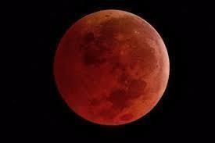
Pertanyaan Pemantik
  - Pernahkah kalian melihat Bulan berwarna merah seperti gambar?

  - Mengapa Bulan bisa terlihat merah saat gerhana?

  - Kapan gerhana Bulan bisa terjadi?

  - Apakah gerhana Bulan berbahaya untuk diamati langsung?

Kegiatan Pembelajaran

Pendahuluan (20 menit)
  - Guru membuka pembelajaran dengan salam dan doa

  - Guru mengecek kehadiran peserta didik

  - Guru melakukan ice breaking "Tarian Matahari-Bumi-Bulan"

  - Guru menampilkan video time-lapse gerhana Bulan. Link video: https://www.youtube.com/watch?v=Gabb7doB71g
  - Guru menyampaikan tujuan pembelajaran

Kegiatan Inti (165 menit)

- Orientasi (25 menit)
  - Guru menampilkan gambar fase-fase Bulan
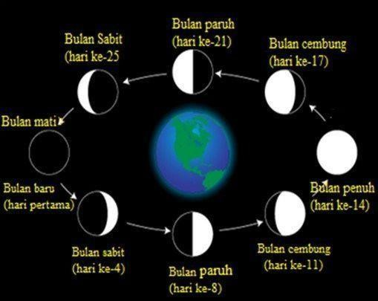
  - Peserta didik mengamati dan mendiskusikan pola perubahan bentuk Bulan
  - Guru menjelaskan hubungan fase Bulan dengan gerhana

Merumuskan Masalah (20 menit)
  - Peserta didik dibagi dalam kelompok (4-5 orang)

  - Setiap kelompok mendapatkan LKPD

  - Peserta didik diminta merumuskan pertanyaan tentang:

    - Mengapa gerhana Bulan terjadi?

    - Bagaimana urutan prosesnya?
    - Apa saja jenis gerhana Bulan?

Mengajukan Hipotesis (30 menit)
  - Setiap kelompok mendiskusikan dan menuliskan dugaan jawaban

  - Guru membimbing peserta didik membuat hipotesis yang logis
  - Peserta didik mempresentasikan hipotesis kelompok

Mengumpulkan Data (45 menit)
  - Peserta didik melakukan praktikum simulasi gerhana Bulan menggunakan:

    - Bola besar (Matahari)
    - Globe (Bumi)
    - Bola kecil (Bulan)
    - Senter
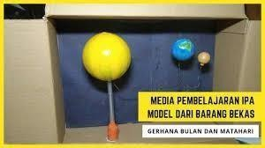

https://www.youtube.com/watch?v=f4aXqrHEGw0

  - Peserta didik mencatat hasil pengamatan di LKPD

  - Guru membimbing jalannya praktikum

Menguji Hipotesis (25 menit)
  - Peserta didik menganalisis data hasil praktikum

  - Membandingkan hasil praktikum dengan hipotesis awal

  - Mencari informasi tambahan dari buku dan sumber lain

  - Merevisi hipotesis jika perlu

Merumuskan Kesimpulan (20 menit)
  - Setiap kelompok membuat kesimpulan tentang:

    - Proses terjadinya gerhana Bulan
    - Jenis-jenis gerhana Bulan
    - Syarat terjadinya gerhana Bulan
  - Peserta didik mempresentasikan hasil diskusi kelompok

Kegiatan Penutup (25 menit)

  - Guru dan peserta didik membuat kesimpulan bersama

  - Guru memberikan penguatan konsep

  - Peserta didik mengisi lembar refleksi pembelajaran

  - Guru memberikan tugas:
    - Mengamati fase Bulan selama seminggu
    - Membuat model sederhana sistem Matahari-Bumi-Bulan
  - Guru menyampaikan rencana pembelajaran selanjutnya
  - Menutup pembelajaran dengan doa

Pertemuan 2 (6JP × 35 Menit)
"Mengenal Gerhana Matahari"

Tujuan Pembelajaran
  - Mengidentifikasi posisi Matahari, Bulan, dan Bumi saat gerhana Matahari

  - Menjelaskan proses terjadinya gerhana Matahari

  - Membedakan jenis-jenis gerhana Matahari

  - Memahami bahaya dan cara aman mengamati gerhana Matahari

Pemahaman Bermakna
  - Peserta didik memahami posisi Bulan dan Bumi saat gerhana Matahari

  - Peserta didik dapat menjelaskan mengapa gerhana Matahari terjadi saat Bulan baru
  - Peserta didik mampu membedakan gerhana Matahari total, sebagian, dan cincin
  - Peserta didik memahami pentingnya keselamatan saat mengamati gerhana Matahari

Pertanyaan Pemantik
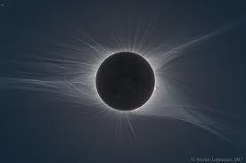
  - Mengapa langit bisa gelap di siang hari saat gerhana Matahari?

  - Apakah berbahaya melihat gerhana Matahari secara langsung?

  - Bagaimana cara aman mengamati gerhana Matahari?

  - Apa perbedaan gerhana Matahari total dan cincin?

Kegiatan Pembelajaran

Pendahuluan (20 menit)
  - Guru membuka pembelajaran dengan salam dan doa

  - Guru mengecek kehadiran peserta didik

  - Guru mereview pembelajaran sebelumnya tentang gerhana Bulan

  - Guru menampilkan video fenomena gerhana. Link video: https://www.youtube.com/watch?v=y8pqazhcAg0
  - Guru menyampaikan tujuan pembelajaran

Kegiatan Inti (165 menit)
- Orientasi (25 menit)
  - Guru mendemonstrasikan bahaya melihat Matahari langsung

  - Guru menunjukkan alat pengamatan gerhana yang aman
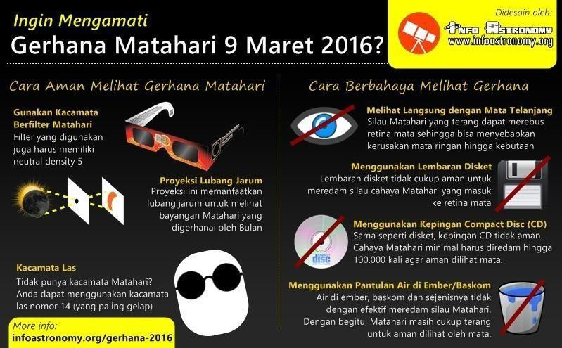
  - Peserta didik mengamati dan mencatat hal penting

Merumuskan Masalah (20 menit)
  - Peserta didik dibagi dalam kelompok (4-5 orang)
  - Setiap kelompok mendapatkan LKPD

  - Peserta didik merumuskan pertanyaan tentang:

    - Bagaimana proses gerhana Matahari?
    - Apa perbedaan jenis-jenis gerhana Matahari?
    - Mengapa perlu alat khusus untuk mengamati?

Mengajukan Hipotesis (30 menit)
  - Kelompok berdiskusi dan menuliskan dugaan jawaban

  - Guru membimbing pembuatan hipotesis

  - Setiap kelompok mempresentasikan hipotesisnya

Mengumpulkan Data (45 menit)
  - Praktikum simulasi gerhana Matahari menggunakan:
    - Senter kuat (Matahari)
    - Bola kecil (Bulan)
    - Layar putih (untuk mengamati bayangan)
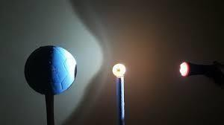

https://www.youtube.com/watch?v=vUunVzLWJU4

  - Peserta didik mencatat hasil pengamatan

  - Peserta didik membuat alat pengamatan gerhana sederhana (pinhole projector)

Menguji Hipotesis (25 menit)
  - Menganalisis data praktikum

  - Membandingkan dengan hipotesis awal

  - Mencari informasi dari buku dan sumber terpercaya

  - Merevisi hipotesis jika perlu

Merumuskan Kesimpulan (20 menit)
  - Kelompok membuat kesimpulan tentang:
    - Proses terjadinya gerhana Matahari
    - Jenis-jenis gerhana Matahari
    - Cara aman mengamati gerhana
  - Presentasi hasil diskusi kelompok

Kegiatan Penutup (25 menit)
  - Membuat kesimpulan bersama

  - Guru memberikan penguatan konsep keselamatan

  - Peserta didik mengisi lembar refleksi

  - Tugas:
    - Membuat pinhole projector di rumah
    - Mencari berita tentang gerhana Matahari terdekat
  - Menyampaikan rencana pembelajaran selanjutnya

  - Menutup dengan doa

Pertemuan 3 (6JP × 35 Menit)
"Perbandingan Gerhana Bulan dan Matahari"

Tujuan Pembelajaran
  - Membandingkan proses terjadinya gerhana Bulan dan Matahari

  - Menganalisis perbedaan karakteristik kedua gerhana

  - Menghitung periode terjadinya gerhana

  - Mengidentifikasi mitos dan fakta tentang gerhana

Pemahaman Bermakna
  - Peserta didik memahami perbedaan fundamental gerhana Bulan dan Matahari
  - Peserta didik dapat menjelaskan mengapa gerhana tidak terjadi setiap bulan

  - Peserta didik mampu membedakan mitos dan fakta tentang gerhana

  - Peserta didik memahami siklus terjadinya gerhana

Pertanyaan Pemantik
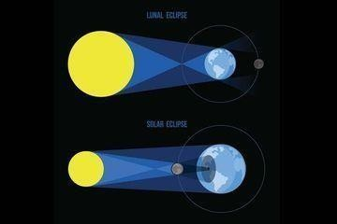

  - Mengapa gerhana Bulan bisa dilihat dari seluruh wilayah malam, tapi gerhana Matahari hanya wilayah tertentu?
  - Kenapa gerhana tidak terjadi setiap bulan?
  - Apakah benar gerhana membawa kesialan?

  - Bagaimana cara memprediksi kapan gerhana akan terjadi?

Kegiatan Pembelajaran

Pendahuluan (20 menit)

  - Guru membuka pembelajaran dengan salam dan doa

  - Guru mengecek kehadiran peserta didik
  - Guru mereview pembelajaran sebelumnya

  - Guru menampilkan video kompilasi gerhana Bulan dan Matahari https://www.youtube.com/watch?v=an3rCpbmQiU
https://youtu.be/yCbd5XODOtE?si=QZjO0nZJCjEW0zEf

  - Guru menyampaikan tujuan pembelajaran

Kegiatan Inti (165 menit)

- Orientasi (25 menit)
  - Guru menampilkan tabel perbandingan gerhana

Gerhana Bulan | Gerhana Matahari
Bumi di antara Bulan dan  Matahari | Bulan di antara Bumi dan  Matahari
Bulan tampak merah | Matahari tertutup Bulan
Bisa dilihat malam hari | Terjadi siang hari
Berlangsung lebih lama | Berlangsung sebentar

Aman dilihat mata | Berbahaya jika dilihat langsung
Terjadi 2-3 kali setahun | Terjadi 2-5 kali setahun
  - Peserta didik mengamati dan mencatat perbedaan yang terlihat
  - Diskusi kelas tentang pengamatan awal

Merumuskan Masalah (20 menit)
  - Pembagian kelompok (4-5 orang)

  - Setiap kelompok mendapat LKPD

  - Merumuskan pertanyaan tentang:
    - Perbedaan kedua jenis gerhana
    - Periode terjadinya gerhana
    - Dampak gerhana bagi kehidupan

Mengajukan Hipotesis (30 menit)
  - Diskusi kelompok untuk membuat dugaan

  - Menuliskan hipotesis di LKPD

  - Presentasi hipotesis tiap kelompok

Mengumpulkan Data (45 menit)
  - Melakukan praktikum perbandingan dengan:
    - Dua set alat peraga gerhana
    - Kalender fase Bulan
    - Data historis gerhana

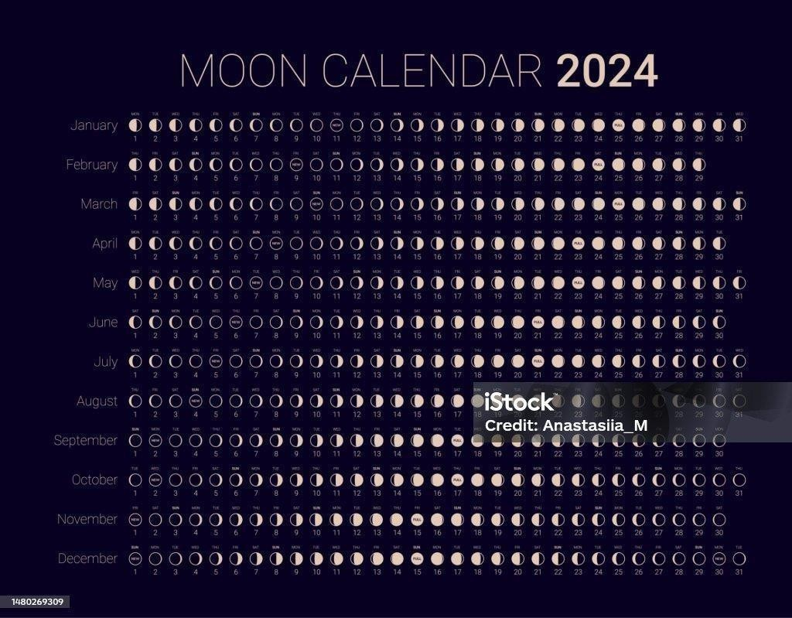

  - Mencatat hasil pengamatan

  - Mencari informasi dari berbagai sumber

Menguji Hipotesis (25 menit)
  - Menganalisis data yang dikumpulkan

  - Membandingkan dengan hipotesis

  - Diskusi kelompok untuk mengklarifikasi mitos dan fakta

  - Membuat tabel perbandingan lengkap

Merumuskan Kesimpulan (20 menit)

o

- Perbedaan karakteristik kedua gerhana
- Periode dan siklus gerhana
- Fakta ilmiah vs mitos

- Presentasi hasil analisis

Kegiatan Penutup (25 menit)
- Membuat kesimpulan bersama

- Guru meluruskan mitos-mitos tentang gerhana

- Peserta didik mengisi lembar refleksi

- Tugas:

  - Mencari kalender gerhana tahun ini
- Menyampaikan rencana pembelajaran selanjutnya

- Menutup dengan doa Pertemuan 4 (6JP × 35 Menit) "Dampak dan Pengamatan Gerhana"

Tujuan Pembelajaran
  - Mengidentifikasi dampak gerhana terhadap lingkungan dan makhluk hidup

  - Mempraktikkan cara aman mengamati gerhana

  - Membuat alat pengamatan gerhana sederhana

  - Menganalisis data hasil pengamatan gerhana

Pemahaman Bermakna
  - Peserta didik memahami berbagai dampak gerhana

  - Peserta didik dapat membuat alat pengamatan gerhana yang aman

  - Peserta didik mampu mencatat dan menganalisis data pengamatan

  - Peserta didik memahami pentingnya keselamatan dalam pengamatan

Pertanyaan Pemantik

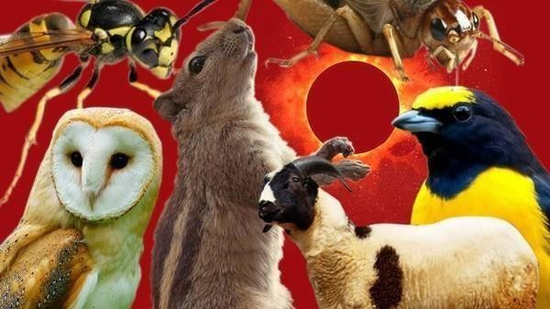

Bagaimana perilaku hewan saat terjadi gerhana?

  - Apa saja yang bisa kita amati selama gerhana?

  - Mengapa suhu udara berubah saat gerhana?

  - Alat apa saja yang bisa digunakan untuk mengamati gerhana dengan aman?

Kegiatan Pembelajaran

Pendahuluan (20 menit)
  - Guru membuka pembelajaran dengan salam dan doa

  - Guru mengecek kehadiran peserta didik

  - Guru mereview pembelajaran sebelumnya

  - Guru menampilkan video dampak gerhana https://www.youtube.com/watch?v=k8gtjVq6hnI
https://www.youtube.com/watch?v=2bgAIaWg-cE

  - Guru menyampaikan tujuan pembelajaran

Kegiatan Inti (165 menit)

- Orientasi (25 menit)
  - Guru mendemonstrasikan penggunaan alat pengamatan gerhana

  - Diskusi tentang keselamatan pengamatan

  - Peserta didik mencatat poin-poin penting

Merumuskan Masalah (20 menit)
  - Pembagian kelompok (4-5 orang)

  - Pembagian LKPD

  - Merumuskan pertanyaan tentang:

    - Dampak gerhana pada lingkungan
    - Cara pengamatan yang aman
    - Analisis data pengamatan

Mengajukan Hipotesis (30 menit)
  - Diskusi kelompok tentang dampak yang mungkin terjadi

  - Menuliskan prediksi perubahan lingkungan

  - Presentasi hipotesis kelompok

Mengumpulkan Data (45 menit)

Praktik membuat alat pengamatan:
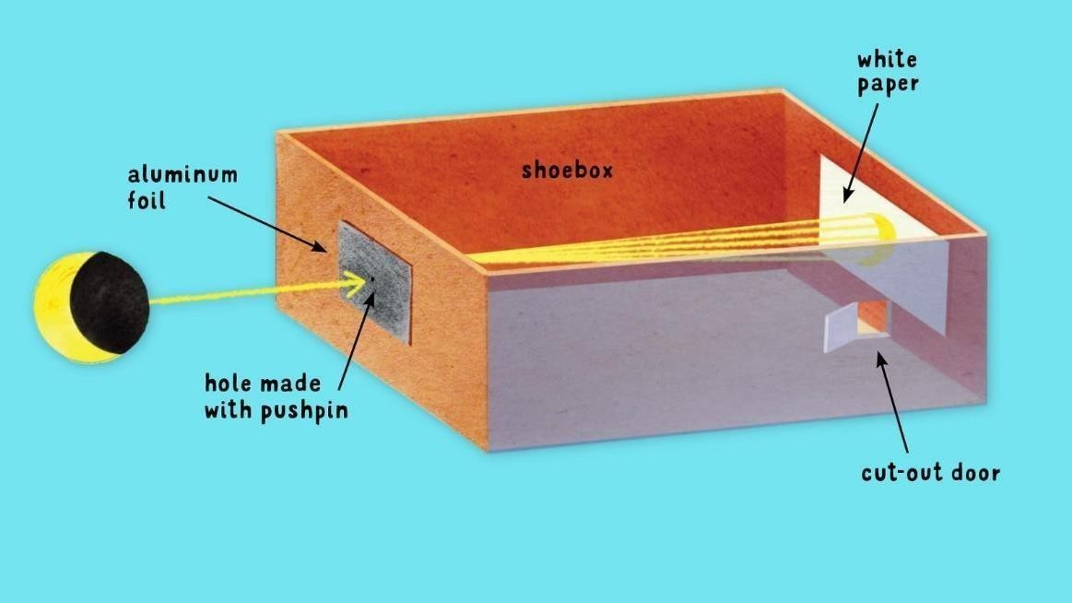
  - Pinhole projector menggunakan:

    - Kardus bekas
    - Kertas putih
    - Kertas aluminium
    - Paku
  - Spektroskop sederhana menggunakan:
    - Kardus bekas
    - CD bekas
    - Kertas hitam

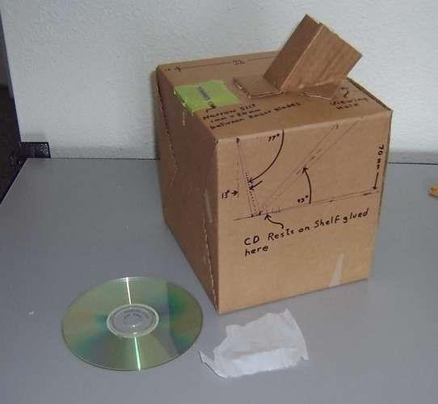

Menguji Hipotesis (25 menit)
  - Simulasi pengamatan gerhana

  - Mencatat data pengamatan:

    - Perubahan intensitas cahaya
    - Perubahan suhu
    - Bayangan yang terbentuk
  - Menganalisis data

Merumuskan Kesimpulan (20 menit)

  - Kelompok membuat kesimpulan tentang:

    - Dampak gerhana
    - Teknik pengamatan yang aman
    - Hasil analisis pengamatan

  - Presentasi hasil kerja

Kegiatan Penutup (25 menit)
  - Membuat kesimpulan bersama

  - Guru memberikan penguatan materi

  - Peserta didik mengisi lembar refleksi

  - Penugasan akhir:

    - Membuat laporan proyek pengamatan
    - Membuat poster keselamatan pengamatan gerhana
  - Evaluasi keseluruhan materi gerhana

  - Menutup dengan doa

Refleksi
Refleksi Guru | Refleksi Peserta Didik
- Apakah dalam proses pembelajaran dengan menggunakan metode inkuiri yang sudah dilakukan pada bab gerhana mudah  dipahami oleh peserta didik? | - Apakah kamu memahami instruksi yang diberikan saat pembelajaran?
- Apakah dalam proses pembelajaran ada rekayasa pada modul ajar? Pada bagian manakah dan mengapa? | - Apakah media pembelajaran, alat dan bahan mempermudah kamu dalam pembelajaran?
- Bagian mana pada modul ajar yang harus diperbaiki? | - Materi apa yang kamu pelajari pada pembelajaran yang telah  dilakukan?
- Bagaimana tanggapan peserta didik terhadap bahan ajar, pengelolaan kelas, dan penilaian yang sudah dilakukan dalam  pembelajaran? | - Apakah materi yang disampaikan, didiskusikan, dan dipresentasikan dalam pembelajaran dapat kamu  pahami?
- Apakah arahan dan penguatan materi yang sudah dipelajari dapat dipahami oleh peserta didik? | - Manfaat apa yang kamu peroleh dari materi pembelajaran?
- Bagaimana respon peserta didik terhadap praktikum dan pengamatan gerhana? | - Bagaimana pengalamanmu saat melakukan praktikum dan  pengamatan?

- Apakah metode inkuiri efektif untuk pembelajaran gerhana? | - Apakah cara belajar dengan menemukan sendiri membuatmu lebih paham?
- Bagaimana pemahaman peserta didik  tentang keselamatan pengamatan gerhana? | - Apa yang kamu pahami tentang  cara aman mengamati gerhana?
- Apakah peserta didik dapat membedakan mitos dan fakta tentang gerhana? | - Bisakah kamu menjelaskan mana yang benar dan tidak benar tentang  gerhana?
- Apakah terdapat siswa yang tidak mengikuti pembelajaran dengan baik?  Mengapa? | - Kesulitan apa yang kamu alami dalam pembelajaran?
- Bagaimana tingkat keberhasilan  pembelajaran materi gerhana secara keseluruhan? | - Apa saja yang kamu lakukan untuk belajar yang lebih baik?

Mengetahui,
Kepala Sekolah Guru Mata Pelajaran

( FennaldyHerianto, S.Pd ) ( Friska O. Siahaan, S.Pd )

Lampiran 2. Post-test

ANGKET SISWA TERHADAP MATA PELAJARAN IPAS DENGAN MATERI GERHANA BULAN DAN GERHANA MATAHARI
Nama :

Kelas :

Petunjuk :
Jawablah pertanyaan dibawah ini mengenai gerhana bulan dan gerhana matahari. Jawab berdasarkan pengentahuan yang kamu ketahui. Caranya dengan memberikan tanda (X) pada alternatif jawaban yang sesuai dengan pilihan anda.

Soal Pilihan Berganda Post-test
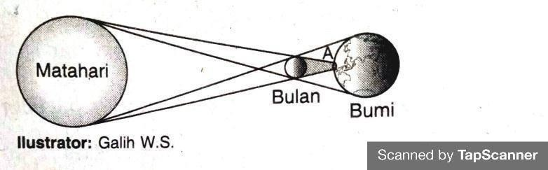
- Perhatikan gambar dibawah ini!
Jika daerah mu terkena bayangan A maka akan mengalami…
  - Gerhana bulan total C. Gerhana Matahari total
  - Gerhana bulan Sebagian D. Gerhana matahari Sebagian

- Perhatikan gambar berikut!

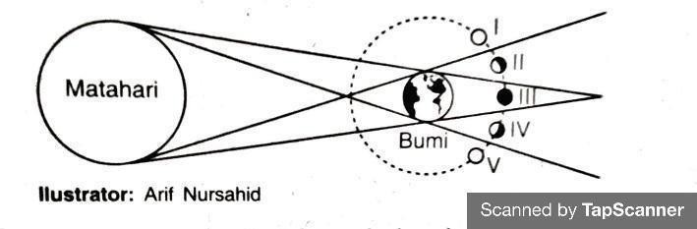
Pada saat terjdadi gerhana bulan, bulan bergerak mengelilingi bumi dari nomor I sampai nomor V. peoses terjadinya gerhana bulan yang benar adalah…
  - I : gerhana bulan sebagian, C. II : gerhana bulan sebagian, II : gerhana bulan total III : gerhana bulan total
  - I : gerhana bulan sebagian, D. V : gerhana bulan sebagian,
III : gerhana bulan total IV : gerhana bulan total

- Kita melihat Matahari bergerak seolah-olah dari timur ke barat. Maka dari itu, kita sering menyebut Matahari terbit di timur dan tenggelam di barat. Hal tersebut terjadi karena…
  - Bumi berotasi dari barat ke timur C. Matahari mengelilingi bumi
  - Matahari bergerak lebih cepat D. kala rotasi bumi lebih singkat
dari bumi

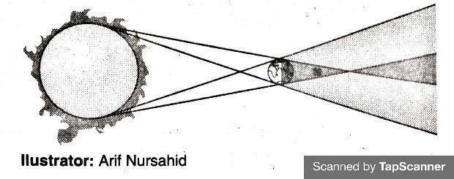
- Perhatikan gambar tersebut!
Apa yang terjadi ketika bulan keluar dari daerah umbra bumi?
  - Gerhana bulan total C. Gerhana matahari cincin
  - Gerhana bulan Sebagian D. Gerhana matahari Sebagian

- Perhatikan gambar dibawah ini!
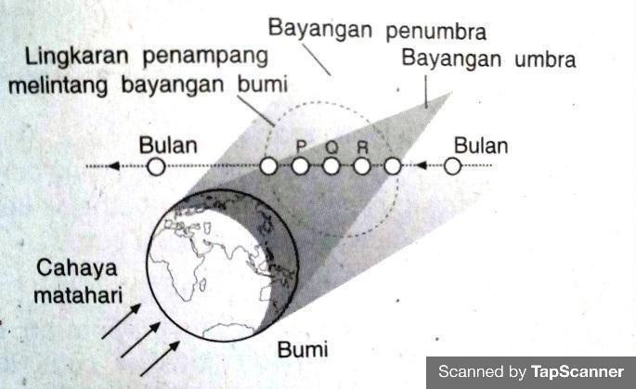
Jika bulan berada diposisi P,Q, dan R akan terjadi peristiwa…
  - Gerhana matahari Sebagian C.Gerhana bulan sebagian
  - Gerhana matahari total D. Gerhana bulan total
- Penampakan Bulan setelah purnama akan berangsur-angsur mengecil menjadi Bulan sabit. Penampakan Bulan setelah purnama merupakan fase kedudukan Bulan di…
  - Kuartir pertama C. Kuartir ketiga
  - Kuartir kedua D. Bulan baru

- Belahan Bumi utara mengalami musim semi, sedangkan belahan Bumi
selatan mengalami musim gugur. Hal ini terjadi tanggal…
  - 21 Desember sampai 21 Maret
  - 23 September samapi 21 Desember
  - 21 Juni Sampai 23 September
  - 21 Maret sampai 21 Juni

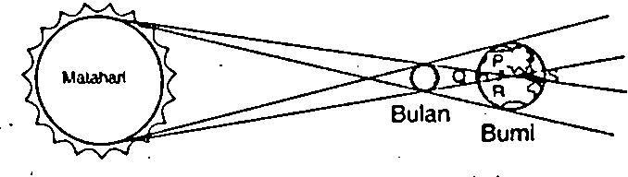
- Perhatikan gambar berikut!
Bagian yang terkena bayangan penumbra bulan ditunjukkan oleh huruf…
  - P dan Q mengalami gerhana bulan total
  - P dan R mengalami gerhana matahari Sebagian
  - Q dan S mengalami gerhana matahari total
  - R dan S mengalami gerhana bulan sebagian

- Perhatikan gambar berikut!
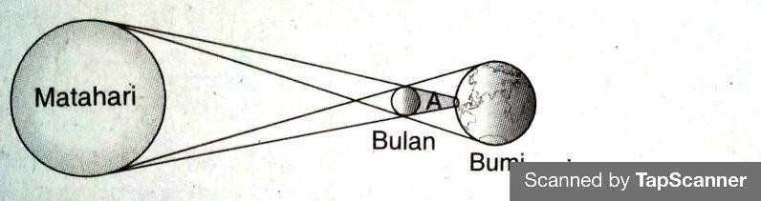
Jenis gerhana yang terjadi pada daerah A adalah…
  - Gerhana bulan total C. Gerhana bulan sebgaian
  - Gerhana matahari total D. Gerhana matahari Sebagian

- Bulan mengalami perubahan bentuk pada saat berevolusi terhadap bumi. Berikut ini yang tidak termasuk bentuk perubahannya...
  - Penumbra C. Bulan sabit
  - Bulan purnama D. Bulan Cembung

- Gerhana matahari terjadi apabila sinar matahari tidak sampai ke bumi karena terhalang oleh...
  - Bintang C. Awan
  - Bulan D. Bumi


- Perhatikan gambar berikut!
Jika penampakan matahari di suatu daerah seperti tampak gambar diatas, daerah tersebut sedang mengalami peristiwa...
  - Gerhana matahari cincin C. Gerhana matahari total
  - Gerhana matahari sebagian D. Gerhana bulan total

- Perhatikan gambar berikut!

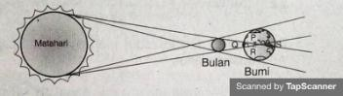
Berdasarkan gambar tersebut wilayah yang ditunjuk huruf P dan R mengalami peristiwa...
  - Gerhana bulan total C. Gerhana bulan sebagian
  - Gerhana matahari total D. Gerhana matahari sebagian

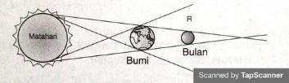
- Perhatikan gambar berikut!
Jika bulan berpindah ke posisi R, peristiwa yang terjadi adalah...
  - Gerhana matahari sebagian C. Gerhana matahari total
  - Gerhana bulan sebagian D. Gerhana bulan total

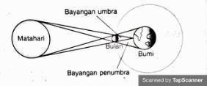
- Perhatikan gambar berikut
Apa yang terjadi di permukaan bumi yang terkena bayangan umbra?
  - Gerhana matahari cincin C. Gerhana matahari total
  - Gerhana matahari Sebagian D. Gerhana bulan total

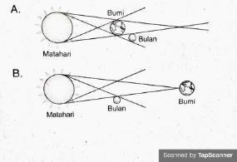
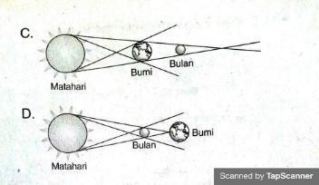
- Peristiwa terjadinya gerhana matahari total ditunjukkan oleh gambar...

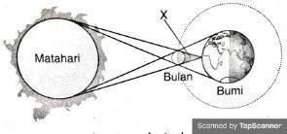
- Perhatikan gambar berikut!
Menurut gambar tersebut daerah yang terkena bayangan X akan mengalami peristiwa...
  - Gerhana bulan total C. Gerhana bulan sebagian
  - Gerhana matahari total D. Gerhana matahari sebagian

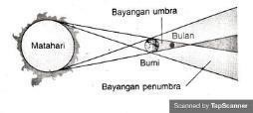
- Perhatikan gambar di bawah ini!
Peristiwa yang terjadi sesuai gambar tersebut adalah...
  - Gerhana bulan total C. Gerhana bulan sebagian
  - Gerhana matahari total D. Gerhana matahari sebagian

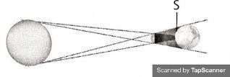
- Perhatikan gambar berikut!
Berdasarkan skema tersebut, kota S akan mengalami gerhana…
  - Bulan sebagian karena terletak di bagian penumbra bumi
  - Matahari total karena terletak di bagian umbra bumi
  - Matahari sebagian karena terletak di daerah umbra bulan
  - Matahari sebagian karena terletak di daerah penumbra bulan

- Perhatikan gambar berikut!

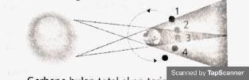
Gerhana bulan total akan terjadi saat bulan berada pada posisi nomor…
  - 1 C. 3
  - 2 D. 4

Lampiran 3. Kunci jawaban

No | Soal | jawaban | skor
1. | Perhatikan gambar dibawah ini!  - Gerhana Bulan Total  - Gerhana Bulan Sebagian  - Gerhana matahari total  - Gerhana matahari sebagian | c. gerhana matahari total | 5
2. | 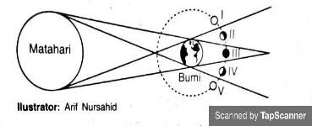  Perhatikan gambar berikut!  Pada saat terjdadi gerhana bulan, bulan bergerak mengelilingi bumi dari nomor I sampai nomor V.  peoses terjadinya gerhana bulan yang benar adalah…  - I : gerhana bulan sebagian,  II : gerhana bulan total  - I : gerhana bulan sebagian,  III : gerhana bulan total  - II : gerhana bulan sebagian,  III : gerhana bulan total  - V : gerhana bulan sebagian, IV : gerhana bulan total | b. I : gerhana bulan sebagian  III : gerhana bulan total | 5
3. | Kita melihat Matahari bergerak seolah-olah dari timur ke barat. Maka dari itu, kita sering menyebut Matahari terbit di timur dan tenggelam di barat. Hal tersebut terjadi karena…  - Bumi berotasi dari barat ke timur  - Matahari bergerak lebih cepat dari bumi  - Matahari mengelilingi bumi  - Kala rotasi bumi lebih singkat | - Bumi berotasi dari barat ke timur | 5
4. | 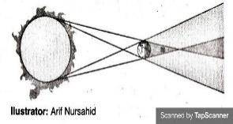  Perhatikan gambar tersebut!  Apa yang terjadi ketika bulan keluar dari daerah umbra bumi?  - Gerhana bulan total  - Gerhana bulan sebagian  - Gerhana matahari cincin  - Gerhana matahari sebagian | b. Gerhana bulan sebagian | 5

J
d
5. | 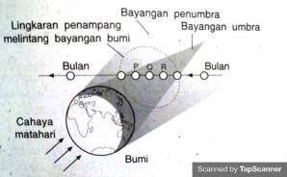  Perhatikan gambar dibawah ini!  Jika bulan berada diposisi P,Q,  dan R akan terjadi peristiwa…  - Gerhana matahari sebagian  - Gerhana matahari total  - Gerhana bulan sebagian  - Gerhana bulan total | b. gerhana matahari total | 5
6. | Penampakan Bulan setelah purnama akan berangsur- angsur mengecil menjadi Bulan sabit. Penampakan Bulan setelah purnama merupakan fase kedudukan Bulan di…  - Kuartir pertama c. Kuartir ketiga  - Kuartir kedua d. Bulan baru | c. Kuartir ketiga | 5
7. | Belahan Bumi utara mengalami musim semi, sedangkan belahan Bumi selatan mengalami musim gugur. Hal ini terjadi tanggal…  - 21 Desember sampai 21 Maret  - 23 September samapi 21 Desember  - 21 Juni Sampai 23 September  - 21 Maret sampai 21 Juni | d. 21 Maret sampai 21 Juni | 5
8. | 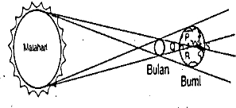  Perhatikan gambar berikut!  Bagian yang terkena bayangan penumbra bulan ditunjukkan oleh huruf…  - P dan Q mengalami gerhana bulan total  - P dan R mengalami gerhana matahari sebagian  - Q dan S mengalami gerhana matahari total  - R dan S mengalami gerhana bulan sebagian | b. P dan R mengalami gerhana matahari sebagian | 5
9. | 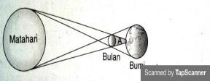  Perhatikan gambar berikut!  enis gerhana yang terjadi pada  aerah A adalah…  - Gerhana bulan total  - Gerhana matahari total  - Gerhana bulan sebgaian Gerhana matahari Sebagian | b. Gerhana matahari total | 5
10. | Bulan mengalami perubahan bentuk pada saat berevolusi terhadap bumi. Berikut ini yang tidak termasuk bentuk perubahannya...  - Penumbra c. Bulan sabit  - Bulan purnama d. Bulan Cembung | d. Bulan Cembung | 5
11. | Gerhana matahari terjadi apabila sinar matahari tidak sampai ke bumi karena terhalang oleh...  - Bintang c. Awan  - Bulan d. Bumi | b. Bulan | 5

12. |   Perhatikan gambar berikut!  Jika penampakan matahari di suatu daerah seperti tampak gambar diatas, daerah tersebut sedang mengalami peristiwa...  - Gerhana matahari cincin c. Gerhana matahari total  - Gerhana matahari sebagian d. Gerhana bulan total | c. Gerhana matahari total | 5
13. | 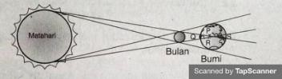  Perhatikan gambar berikut!  Berdasarkan gambar tersebut wilayah yang ditunjuk huruf P dan R mengalami peristiwa...  - Gerhana bulan total  - Gerhana matahari total  - Gerhana bulan sebagian  - Gerhana matahari sebagian | d. Gerhana matahari sebagian | 5
14. | 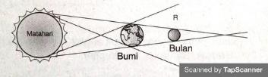  Perhatikan gambar berikut!  Jika bulan berpindah ke posisi R, peristiwa yang terjadi adalah...  - Gerhana matahari sebagian  - Gerhana bulan sebagian  - Gerhana matahari total  - Gerhana bulan total | b. Gerhana bulan sebagian | 5
15. | 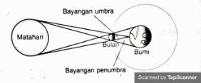  Perhatikan gambar berikut  Apa yang terjadi di permukaan bumi yang terkena bayangan umbra?  - Gerhana matahari  cincin  - Gerhana matahari Sebagian  - Gerhana matahari total  - Gerhana bulan total | c. Gerhana matahari total | 5
16. | Peristiwa terjadinya gerhana matahari total ditunjukkan  oleh gambar...  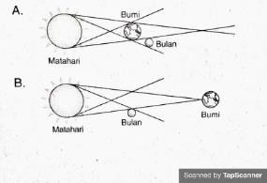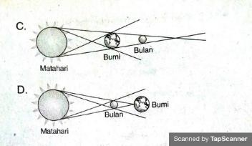 | D.  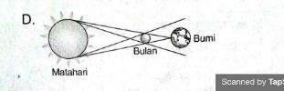 | 5
17. | 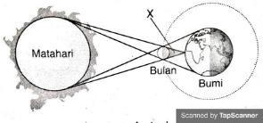  Perhatikan gambar berikut!  Menurut gambar tersebut daerah yang terkena bayangan X akan mengalami peristiwa...  a. Gerhana bulan total | d. Gerhana matahari sebagian | 5

b. Gerhana matahari total
C. Gerhana bulan sebagian
d. Gerhana matahari sebagian
18. | 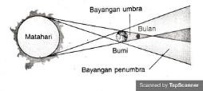  Perhatikan gambar di bawah ini!  Peristiwa yang terjadi sesuai gambar tersebut adalah...  - Gerhana bulan total  - Gerhana matahari total  C. Gerhana bulan sebagian  d. Gerhana matahari sebagian | - Gerhana bulan total | 5
19. | 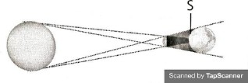  Perhatikan gambar berikut!  Berdasarkan skema tersebut, kota S akan mengalami gerhana…  - Bulan sebagian karena terletak di bagian penumbra bumi  - Matahari total karena terletak di bagian umbra bumi  - Matahari sebagian karena terletak di daerah umbra bulan  - Matahari sebagian karena terletak di daerah penumbra bulan | d. Matahari sebagian karena terletak di daerah penumbra bulan | 5
20. | 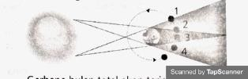  Perhatikan gambar berikut!  Gerhana bulan total akan terjadi saat bulan berada pada posisi nomor…  a. 1 c. 3  b. 2 d. 4 | c. 3 | 5

Lampiran 4. Uji prasyarat

- Uji Normalitas
Tests of Normality
Kolmogorov-Smirnovª |  |  |  |  | Shapiro-Wilk
 | Kelas | Statistic | df | Sig. | Statistic | df
Hasil Belajar Siswa | Pretest Eksperimen | .229 | 27 | .071 | .864 | 27
Hasil Belajar Siswa | Posttest  Eksperimen | .235 | 27 | .201 | .848 | 27
Hasil Belajar Siswa | Pretest Kontrol | .260 | 25 | .080 | .901 | 25
Hasil Belajar Siswa | Posttest Kontrol | .319 | 25 | .120 | .814 | 25

Tests of Normality
Shapiro-Wilkª
Kelas Sig.
Hasil Belajar Siswa Pretest Eksperimen | .062
Posttest Eksperimen | .071
Pretest Kontrol | .059
Posttest Kontrol | .100

Uji H omogenitas
Test of Homogeneity of Variance

Levene  Statistic |  |  | df1 | df2 | Sig.
Hasil Belajar Siswa | Based on Mean | 3.230 | 1 | 50 | .078
Hasil Belajar Siswa | Based on Median | 2.259 | 1 | 50 | .139
Hasil Belajar Siswa | Based on Median and  with adjusted df | 2.259 | 1 | 45.536 | .140
Hasil Belajar Siswa | Based on trimmed  mean | 3.448 | 1 | 50 | .069

Uji T
Uji Independent Sample T Test Posttest

Independent Samples Test
 | Levene's Test for Equality of Variances |  |  | t-test for Equality of Means
 | F | Sig. |  | t
Hasil Belajar Siswa | Equal variances assumed | 3.230 | .078 | -5.368
 | Equal variances not assumed |  |  | -5.428

Independent Samples Test
t-test for Equality of Means
df |  |  | Sig. (2-tailed) | Mean Difference
Hasil Belajar Siswa | Equal variances assumed | 50 | .000 | -1.484
Hasil Belajar Siswa | Equal variances not  assumed | 47.995 | .000 | -1.484

Independent Samples Test
t-test for Equality of Means
Std. Error
Difference
95% Confidence Interval of the Difference
Lower
Hasil Belajar
Siswa
Equal variances assumed
Equal variances not
assumed
Upper
-.929
-.935
-2.034
.273
-2.040
.277

1. Data Hasil Belajar Siswa Mata pelajaran : IPAS
Tema : Gerhana
Subtema : Gerhana Bulan dan Matahari
Jumlah soal 20
Jumlah siswa 27
Kelas : VI-A
- Aspek Kognitif
Tes tertulis yang berisi 20 soal dengan skor 0-100

No | NamaSiswa | Skor (0-100) | Predikat Nilai | Kriteria
1. | ADS | 85 | A- | baik sekali
2. | AS | 80 | A- | baik sekali
3. | AT | 85 | A- | baik sekali
4. | DL | 75 | B | baik
5. | DA | 75 | B | baik
6. | FK | 80 | A- | baik sekali
7. | FA | 80 | A- | baik sekali
8. | FM | 80 | A- | baik sekali
9. | HK | 75 | B | baik
10. | JS | 75 | B | baik
11. | KM | 75 | B | baik
12. | KA | 80 | A- | baik sekali
13. | LF | 85 | A- | baik sekali
14. | MI | 75 | B | baik
15. | MY | 85 | A- | baik sekali
16. | MA | 80 | A- | baik sekali
17. | NA | 65 | C | cukup
18. | NN | 65 | C | cukup
19. | N | 65 | C | cukup
20. | NH | 80 | A- | baik sekali
21. | P | 75 | B | baik
22. | PP | 75 | B | baik
23. | RJ | 80 | A- | baik sekali
24. | RA | 80 | A- | baik sekali
25. | UA | 75 | B | baik
26. | YP | 80 | A- | baik sekali
27. | AR | 75 | B | baik

Rata-rata kelas : 85,6 Kategori : Baik Sekali (A-)
  - Rubrik Penilaian Kognitif

Rentang Nilai | Kategori | Deskripsi
90-100 | A | Sangat Baik – memahami seluruh materi  dengan benar
80-89 | A- | Baik Sekali – memahami sebagian besar  materi dengan baik
70-79 | B | Baik – memahami materi dasar dengan benar
60-69 | C | Cukup – masih perlu di bimbing
<60 | D | Kurang – belum dapat memahami pada  konsep dengan baik
- Aspek Afektif
Menggunakan skala penilaian = 1-4

No | Nama Siswa | Skor Rata- Rata | Kategori
1. | ADS | 3,4 | baik
2. | AS | 3,2 | baik
3. | AT | 3,4 | baik
4. | DL | 3 | baik
5. | DA | 3 | baik
6. | FK | 3,2 | baik
7. | FA | 3,2 | baik
8. | FM | 3,2 | baik
9. | HK | 3 | baik
10. | JS | 3 | baik
11. | KM | 3 | baik
12. | KA | 3,2 | baik
13. | LF | 3,4 | baik
14. | MI | 3 | baik
15. | MY | 3,4 | baik
16. | MA | 3,2 | baik
17. | NA | 2,6 | cukup
18. | NN | 2,6 | cukup
19. | N | 2,6 | cukup
20. | NH | 3,2 | baik
21. | P | 3 | baik
22. | PA | 3 | baik

23. | RJ | 3,2 | baik
24. | RA | 3,2 | baik
25. | UA | 3 | baik
26. | YP | 3,2 | baik
27. | AR | 3 | baik

Rata-rata kelas : 3,77 dengan kategori : Sangat Baik

  - Rubrik Penilaian Afektif

Skor Nilai | Kategori | Deskripsi
4 | Sangat Baik | Selalu menunjukkan sikap yang positif di berbagai  semua aspek
3 | Baik Sekali | Sangat sering menunjukkan  sikap yang positif
2 | Cukup | Kadang-kadang dapat  menunjukkan sikap yang positif
1 | Kurang | Sangat jarang menunjukkan  pada sikap yang positif

- Aspek Psikomotorik
Skala pada penilaian :1-4

No | Nama Siswa | Skor Rata- Rata | Kategori
1. | ADS | 3,4 | baik
2. | AS | 3,2 | baik
3. | AT | 3,4 | baik
4. | DL | 3 | baik
5. | DA | 3 | baik
6. | FK | 3,2 | baik
7. | FA | 3,2 | baik
8. | FM | 3,2 | baik
9. | HK | 3 | baik
10. | JS | 3 | baik
11. | KM | 3 | baik
12. | KA | 3,2 | baik

13. | LF | 3,4 | baik
14. | MI | 3 | baik
15. | MY | 3,4 | baik
16. | MA | 3,2 | baik
17. | NA | 2,6 | cukup
18. | NN | 2,6 | cukup
19. | N | 2,6 | cukup
20. | NH | 3,2 | baik
21. | P | 3 | baik
22. | PA | 3 | baik
23. | RJ | 3,2 | baik
24. | RA | 3,2 | baik
25. | UA | 3 | baik
26. | YP | 3,2 | baik
27. | AR | 3 | baik

Rata-rata kelas : 3,82 mendapatkan kategori : Sangat Baik
  - Rubrik Penilaian Psikomotorik

SkorNilai | Kategori | Deskripsi
4 | Sangat Baik | Hasil kerja yang sangat rapi,  tepat, dan mandiri
3 | BaikSekali | Cukup rapi, dan sedikit  kesalahan
2 | Cukup | Sangat kurang rapi, perlu  dibimbing lagi
1 | Kurang | Tidak dapat menyelesaikan  tugas dengan baik

  - Data Hasil Belajar Siswa Mata pelajaran : IPAS
Tema : Gerhana
Subtema : Gerhana Bulan dan Matahari
Jumlah soal 20
Jumlah siswa 25
Kelas : VI-B
- Aspek Kognitif
Tes tertulis yang berisi 15 soal dengan skor 0-100

No | NamaSiswa | Skor (0-100) | Predikat Nilai | Kriteria
1. | ARAS | 75 | B | baik
2. | APT | 70 | B | baik
3. | ANP | 70 | B | baik
4. | AD | 70 | B | baik
5. | AZ | 65 | C | cukup
6. | A | 75 | B | baik
7. | AFP | 75 | B | baik
8. | AFS | 75 | B | baik
9. | F | 70 | B | baik
10. | GS | 75 | B | baik
11. | HN | 70 | B | baik
12. | IM | 60 | C | cukup
13. | MRR | 70 | B | baik
14. | MQR | 70 | B | baik
15. | MA | 70 | B | baik
16. | MD | 70 | B | baik
17. | NA | 70 | B | baik
18. | PP | 70 | B | baik
19. | RS | 70 | B | baik
20. | RA | 75 | B | baik
21. | RA | 65 | C | cukup
22. | SL | 70 | B | baik
23. | YL | 65 | C | cukup
24. | Z | 70 | B | baik
25. | ZA | 60 | C | cukup

Rata-rata kelas : 85,6 Kategori : Baik Sekali (A-)
  - Rubrik Penilaian Kognitif

Rentang Nilai | Kategori | Deskripsi
90-100 | A | Sangat Baik – memahami seluruh materi  dengan benar
80-89 | A- | Baik Sekali – memahami sebagian besar  materi dengan baik
70-79 | B | Baik – memahami materi dasar dengan benar
60-69 | C | Cukup – masih perlu di bimbing
<60 | D | Kurang – belum dapat memahami pada  konsep dengan baik
- Aspek Afektif (sikap selama pembelajaran)
Menggunakan skala penilaian = 1-4

No | Nama Siswa | Skor Rata- Rata | Kategori
1. | ARAS | 3 | baik
2. | APT | 2,8 | cukup baik
3. | ANP | 2,8 | cukup baik
4. | AD | 2,8 | cukup baik
5. | AZ | 2,6 | cukup baik
6. | A | 3 | baik
7. | AFP | 3 | baik
8. | AFS | 3 | baik
9. | F | 2,8 | cukup baik
10. | GS | 3 | baik
11. | HN | 2,8 | cukup baik
12. | IM | 2,4 | cukup baik
13. | MRR | 2,8 | cukup baik
14. | MQR | 2,8 | cukup baik
15. | MA | 2,8 | cukup baik
16. | MD | 2,8 | cukup baik
17. | NA | 2,8 | cukup baik
18. | PP | 2,8 | cukup baik
19. | RS | 2,8 | cukup baik
20. | RA | 3 | baik
21. | RA | 2,6 | cukup baik
22. | SL | 2,8 | cukup baik

23. | YL | 2,6 | cukup baik
24. | Z | 2,8 | cukup baik
25. | ZA | 2,4 | cukup baik

Rata-rata kelas : 3,77 dengan kategori : Sangat Baik

  - Rubrik Penilaian Afektif

Skor Nilai | Kategori | Deskripsi
4 | Sangat Baik | Selalu menunjukkan sikap yang positif di berbagai  semua aspek
3 | BaikSekali | Sangat sering menunjukkan  sikap yang positif
2 | Cukup | Kadang-kadang dapat  menunjukkan sikap yang positif
1 | Kurang | Sangat jarang menunjukkan  pada sikap yang positif

- Aspek Psikomotorik
Skala pada penilaian : 1-4

No | Nama Siswa | Skor Rata- Rata | Kategori
1. | ARAS | 3 | baik
2. | APT | 2,8 | cukup baik
3. | ANP | 2,8 | cukup baik
4. | AD | 2,8 | cukup baik
5. | AZ | 2,6 | cukup baik
6. | A | 3 | baik
7. | AFP | 3 | baik
8. | AFS | 3 | baik
9. | F | 2,8 | cukup baik
10. | GS | 3 | baik
11. | HN | 2,8 | cukup baik
12. | IM | 2,4 | cukup baik
13. | MRR | 2,8 | cukup baik
14. | MQR | 2,8 | cukup baik

15. | MA | 2,8 | cukup baik
16. | MD | 2,8 | cukup baik
17. | NA | 2,8 | cukup baik
18. | PP | 2,8 | cukup baik
19. | RS | 2,8 | cukup baik
20. | RA | 3 | baik
21. | RA | 2,6 | cukup baik
22. | SL | 2,8 | cukup baik
23. | YL | 2,6 | cukup baik
24. | Z | 2,8 | cukup baik
25. | ZA | 2,4 | cukup baik

Rata-rata kelas : 3,82 mendapatkan kategori : Sangat Baik

Rubrik Penilaian Psikomotorik

SkorNilai | Kategori | Deskripsi
4 | Sangat Baik | Hasil kerja yang sangat rapi,  tepat, dan mandiri
3 | BaikSekali | Cukup rapi, dan sedikit  kesalahan
2 | Cukup | Sangat kurang rapi, perlu  dibimbing lagi
1 | Kurang | Tidak dapat menyelesaikan  tugas dengan baik

Lampiran 6. Surat izin penelitian

Lampiran 7. Surat balasan dari pihak sekolah

Lampiran 8. Dokumentasi
